u

**HỌC VIỆN CÔNG NGHỆ BƯU CHÍNH VIỄN THÔNG**

**\*\*\*\*\*\*\*\***



**BÁO CÁO BÀI TẬP CUỐI KỲ**

**AN TOÀN MẠNG**

|  |  |
| --- | --- |
| **Đề tài:** | **Tìm hiểu về công cụ Gobuster** |
| **Sinh viên:** | **Bùi Tuấn Anh – B18DCAT003** |

**HÀ NỘI – 2021**

**MỤC LỤC**

DANH SÁCH CÁC THUẬT NGỮ TIẾNG ANH VÀ VIẾT TẮT 2

DANH MỤC HÌNH VẼ 4

LỜI NÓI ĐẦU 5

KHÁI QUÁT VỀ GOBUSTER 7

I. Giới thiệu về Gobuster 7

II. Lịch sử ra đời 7

CÀI ĐẶT, TRIỂN KHAI VÀ SỬ DỤNG GOBUSTER 9

I. Cài đặt Gobuster 9

1. Cài đặt bằng cách biên dịch trực tiếp từ mã nguồn 9

2. Cài đặt thông qua gói phần mềm của Kali Linux 10

II. Hệ thống tập lệnh của Gobuster 11

1. Chế độ dns 13

2. Chế độ dir 14

3. Chế độ s3 15

4. Chế độ vhost 16

5. Chế độ fuzz 17

III. Cách sử dụng Gobuster 18

1. Chế độ dir 18

2. Chế độ dns 20

3. Chế độ vhost 23

4. Chế độ s3 23

5. Chế độ fuzz 23

THỬ NGHIỆM TẤN CÔNG BẰNG GOBUSTER 24

I. Thu thập thông tin 26

1. Lý thuyết 26

2. Chi tiết các bước kiểm thử thu thập và kết quả 26

3. Thu nhập thông tin về các website được deploy 27

II. Dò quét hệ thống 35

1. Lý thuyết 35

2. Dò quét các trang web sử dụng thành phần chứa lỗ hổng 35

III. Brue Force lấy mật khẩu đăng nhập 38

DEMO 40

KẾT LUẬN 41

TÀI LIỆU THAM KHẢO 42

# DANH SÁCH CÁC THUẬT NGỮ TIẾNG ANH VÀ VIẾT TẮT

|  |  |  |
| --- | --- | --- |
| **Từ viết tắt** | **Thuật ngữ tiếng Anh/Giải thích** | **Thuật ngữ tiếng Việt/Giải thích** |
| AWS | Amazon Web Services | Nền tảng điện toán đám mấy thuộc công ty Amazon |
|  | Basic Auth | Xác thực truy cập cơ bản |
|  | Bucket | Các khối dữ liệu thuộc AWS |
|  | Brute force | Tấn công bẻ khóa bằng phương pháp vét cạn |
|  | Command | Câu lệnh hệ thống |
| CVE | Common Vulnerabilities and Exposures | Các lỗ hổng và sự phơi nhiễm phổ biến |
|  | Cookie | Chuỗi xác thực phiên trên website |
| DNS | Domain Name System | Hệ thống phân giải tên miền |
|  | Domain | Tên miền |
| HTTP | HyperText Transfer Protocol | Giao thức truyền tải siêu văn bản |
|  | Method | Phương thức |
| IP | Internet Protocol | Giao thức Internet |
|  | Password | Mật khẩu |
|  | Private key | Khóa bí mật |
| PoC | Proof of Content | Chứng minh khái niệm |
|  | Proxy | Máy chủ làm nhiệm vụ chuyển tiếp thông tin |
|  | Request | Dữ liệu gửi từ người dùng đến máy chủ |
|  | Researcher | Người nghiên cứu |
|  | Response | Dữ liệu phản hồi từ máy chủ về cho người dùng |
|  | Status code | Mã trạng thái |
| TLS | Transport Layer Security | Bảo mật tầng giao vận |
| URL | Uniform Resource Locator | Định vị tài nguyên thống nhất |
|  | User-agent | Chuỗi nhận diện của trình duyệt web |
|  | Wildcard | Đại diện |
|  | Wordlist | Danh sách từ khóa |

# DANH MỤC HÌNH VẼ

Hình 1-1: Mã nguồn của Gobuster tại Github 7

Hình 2-1: Cài đặt Gobuster thông qua Golang và Github 9

Hình 2-2: Cài đặt Gobuster bằng cách biên dịch trực tiếp mã nguồn bằng Golang 10

Hình 2-3: Cài đặt Gobuster thông qua apt-get 11

Hình 2-4: Lệnh gobuster help 12

Hình 2-5: Lệnh gobuster help dns 13

Hình 2-6: Lệnh gobuster help dir 14

Hình 2-7: Lệnh gobuster help s3 15

Hình 2-8: Lệnh gobuster help vhost 16

Hình 2-9: Lệnh gobuster help fuzz 17

Hình 2-10: Kết quả chạy gobuster trong chế độ dir với các tùy chọn cấu hình mặc định 18

Hình 2-11: Kết quả gobuster trong chế độ dir với tùy chọn không hiển thị status code 19

Hình 2-12: Kết quả chạy gobuster trong chế độ dir với tùy chọn hiển thi chi tiết kết quả 19

Hình 2-13: Kết quả chạy gobuster trong chế độ dir với tùy chọn hiển thị kết quả đầu ra cơ bản 20

Hình 2-14: Kết quả chạy gobuster trong chế độ dns với các tùy chọn cấu hình mặc định 21

Hình 2-15: Kết quả chạy gobuster trong chế độ dns với các tùy chọn hiển thị địa chỉ IP trong kết quả 22

Hình 2-16: Kết quả chạy gobuster trong chế độ dns khi xuất hiện cảnh báo không thể phân giải base domain 22

Hình 2-17: Kết quả khi chạy gobuster trong chế độ dns khi wildcard DNS được phát hiện đúng cách 23

Hình 2-18: Kết quả chạy gobuster trong chế độ dns khi người dùng muốn buộc xử lý domain có wildcard 23

Hình 3-1: Machine Geisha sau khi import từ file ovf 24

Hình 3-2: Machine Geisha sau khi khởi động 25

Hình 3-3: Mô hình chung để thực hiện bài lab 25

Hình 3-4: Kiểm tra IP máy ảo Kali Linux bằng command ip a 26

Hình 3-5: Xác định IP của machine Geisha bằng nmap 27

Hình 3-6: Quét các cổng của machine Geisha bằng nmap 28

Hình 3-7: Sử dụng wapplyzer với trang web http://192.168.242.133:80 29

Hình 3-8: Sử dụng wapplyzer với trang web http://192.168.242.133:7080 29

Hình 3-9: Sử dụng wapplyzer với trang web http://192.168.242.133:7125 30

Hình 3-10: Sử dụng wapplyzer với trang web http://192.168.242.133:8088 30

Hình 3-11: Sử dụng wapplyzer với trang web https://192.168.242.133:9198 31

Hình 3-12: Danh sách CVE của Apache version 2.4.38 32

Hình 3-13: Danh sách CVE của Nngix server version 1.14.2 33

Hình 3-14: Danh sách CVE của PHP version 7.2.10 34

Hình 3-15: Thực hiện chạy Gobuster với trang web http://192.168.242.133:80 36

Hình 3-16: Thực hiện chạy Gobuster với trang web http://192.168.242.133:7125 36

Hình 3-17: File index.html tại trang web http://192.168.242.133:80. 36

Hình 3-18: File info.php tại trang web http://192.168.242.133:80 37

Hình 3-19: File index.php tại trang web http://192.168.242.133:7125 37

Hình 3-20: File passwd tại trang web http://192.168.242.133:7125/passwd 38

Hình 3-21: Brute force mật khẩu ssh của user geisha bằng Hydra 39

Hình 3-22: Đăng nhập vào Machine Geisha 39

# LỜI NÓI ĐẦU

Hiện nay, Internet và các dịch vụ số đang ngày càng bùng nổ và có những bước phát triển vượt bậc. Tính đến tháng 1 năm 2021, có khoảng 4,66 tỷ người trên thế giới đang sử dụng Internet cũng như các dịch vụ được cung cấp trực tuyến[1] thông qua Internet nhờ vào sự thân thiện khi sử dụng và khả năng tiếp cận dễ dàng mọi lúc, mọi nơi. Vì vậy, hầu hết các tổ chức hay các đơn vị cung cấp dịch vụ như các công ty, doanh nghiệp, ngân hàng, chính phủ, giáo dục, y tế, … đều muốn cung cấp dịch vụ của mình cho các bên liên quan thông qua các hệ thống trực tuyến.

Tuy nhiên, bên cạnh sự tiện lợi, các hệ thống trực tuyến cũng phải đối mặt với mối nguy rất lớn từ các cuộc tấn công mạng. Hiện nay, các cuộc tấn công mạng đã trở thành rủi ro rất lớn cho mọi chuyển đổi kỹ thuật số trên toàn thế giới. Sự bất cẩn trong khâu lập trình và thiếu kiến thức về bảo mật là những nguyên nhân chính cho sự tồn tại của các loại lỗ hổng tồn tại trong các hệ thống.

Chính vì vậy, các vấn đề liên quan đến bảo mật và kiểm thử xâm nhập đang dần trở thành mối quan tâm thiết yếu với bất cứ công ty hay tổ chức nào có các hệ thống trực tuyến. Nhận thấy sự thiết yếu đó, có rất nhiều công cụ hỗ trợ việc kiểm thử xâm nhập, đánh giá an toàn thông tin đã được ra đời.

Được bắt đầu phát triển vào năm 2015, công cụ Gobuster đã trở thành một công cụ rất hữu hiệu trong quá trình thực hiện thu thập thông tin khi thực hiện kiểm thử xâm nhập. Gobuster đã được cộng đồng đón nhận rộng rãi và đã được tích hợp vào trong gói phần mềm của bản phân phối Kali Linux − bản phân phối Linux được chuyên biệt hóa cho các hacker và các chuyên gia bảo mật.

Trong báo cáo này, em sẽ trình bày kết quả tìm hiểu về Metasploit Framework. Báo cáo của em được chia làm 4 chương. Trong đó:

* Chương 1 sẽ trình bày khái quát về Gobuser.
* Chương 2 sẽ trình bày về cách cài đặt, triển khai và sử dụng Gobuster.
* Chương 3 sẽ là một bài lab để thử nghiệm thực hiện tấn công bằng Gobuster.

Trong quá trình tìm hiểu không thể tránh khỏi những thiếu sót. Mong thầy góp ý để em có thể hoàn thiện bài báo cáo một cách tốt nhất. Em xin chân thành cảm ơn thầy!

# KHÁI QUÁT VỀ GOBUSTER

## Giới thiệu về Gobuster

Trong quá trình kiểm thử các website hay web service, bước đầu tiên mà một chuyên viên kiểm thử cần thực hiện là Information Gathering − thu thập thông tin. Tại bước này, mục tiêu sẽ là cần tìm thấy càng nhiều thông tin về mục tiêu kiểm thử càng tốt. Để tăng hiệu quả, mức độ chính xác đồng thời giúp tiết kiệm thời gian và công sức thì việc sử dụng các công cụ có sẵn hoặc tự viết là bắt buộc.

Để đáp ứng nhu cầu này, công cụ gobuster đã được tích hợp vào bản phân phối Kali Linux với mục tiêu thực hiện tấn công brute-force vào các mục tiêu:

* Các URL (đường dẫn và thư mục) trên website.
* Các DNS subdomain (có hỗ trợ các wildcard DNS)
* Tên máy chủ áo trên máy chủ web mục tiêu
* Các bucket thuộc Amazon S3

## Lịch sử ra đời

Gobuster là một công cụ mã nguồn mở, được viết bằng Golang và bắt đầu phát triển vào năm 2015. Hai tác giả chính của dự án là OJ Reeves và Christian Mehlmauer. Mã nguồn của gobuster được lưu trữ và cập nhật tại <https://github.com/OJ/gobuster>

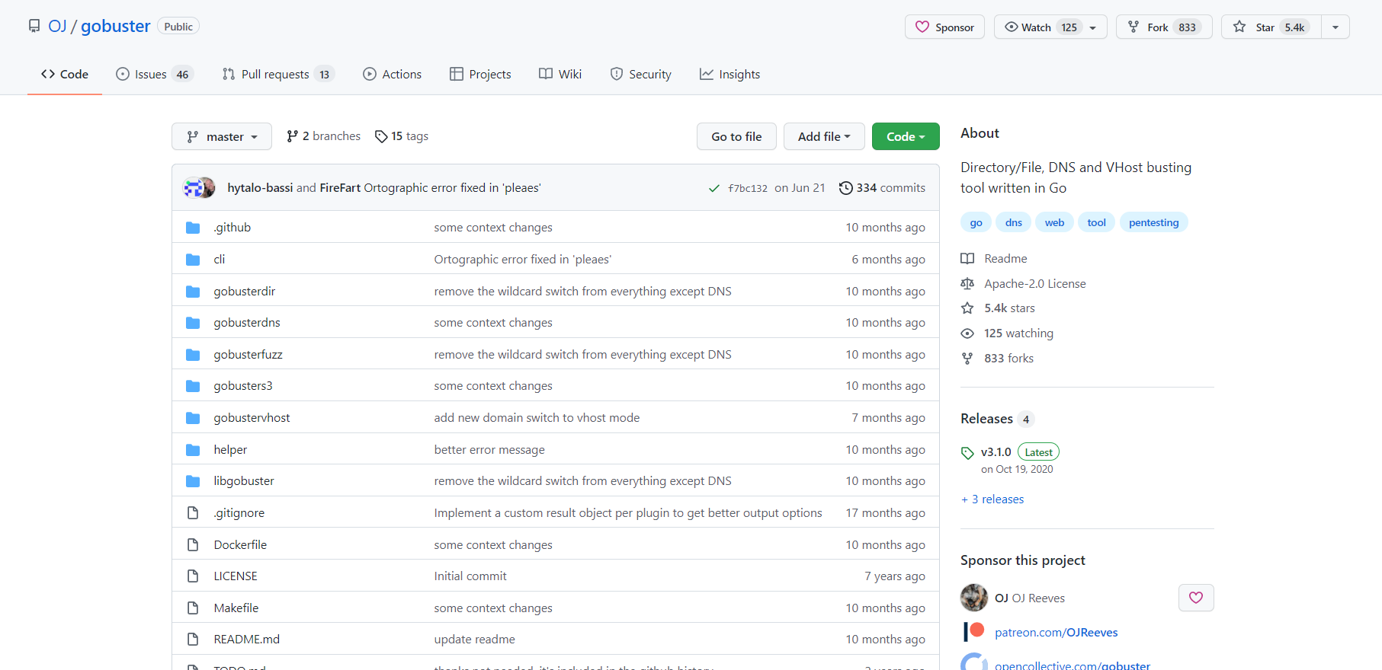

Hình 1‑1: Mã nguồn của Gobuster tại Github

Mục tiêu của OJ Reeves khi bắt đầu phát triển Gobuster:

* Xây dựng một công cụ không đòi hỏi một giao diện nặng bằng Java như dirbuster của OWASP. Vì vậy, Gobuster hoạt động chủ yếu trên giao diện dòng lệnh.
* Hạn chế việc đệ quy trong tấn công brute-force để tăng tốc độ thực hiện việc thu thập thông tin.
* Tạo ra một công cụ cho phép tấn công brute-force vào nhiều thư mục với nhiều loại mở rộng cùng lúc.
* Công cụ đó có thể được biên dịch thành ứng dụng gốc trên nhiều nên tảng khác nhau.
* Đồng thời, cũng phải chạy nhanh một tập lệnh được thông dịch (ví dụ như Python).
* Và công cụ này có thể đáp ứng được tính đồng thời, tăng khả năng xử lý nhiều tác vụ cùng một lúc. Vì vậy, OJ Reeves đã lựa chọn Golang để phát triển Gobuster.

Hiện tại Gobuster đã được phát triển đến phiên bản 3.1. Trong đó bao gồm 2 phiên bản nhỏ hơn là 3.1-dev − phiên bản dành cho các lập trình viên tiếp tục đóng góp để phát triển Gobuster và 3.1 − phiên bản dành cho đa số người dùng thông thường.

Các cập nhật với phiên bản 3.1-dev:

* Sử dụng Golang phiên bản 1.6.
* Tăng sự chính xác khi sử dụng các context.
* Loại bỏ các cờ ký tự đại diện (ngoại trừ chế độ DNS).

Các cập nhật với phiên bản 3.1 thông thường:

* Hỗ trợ liệt kê các bucket AWS S3 công khai.
* Bổ sung chế độ fuzzing
* Có thể chỉ định các phương thức HTTP cần sử dụng
* Hỗ trợ sử dụng các pattern. Người dùng có thể chỉ định một file chứa các pattern được sử dụng cho từng từ, từng dòng. Mọi sự xuất hiện của thuật ngữ {GOBUSTER} trong đó sẽ đượcs thay thế với wordlist đang sử dụng.
* Bổ sung thêm cờ p, viết tắt cho proxy đang được sử dụng bởi cờ pattern.

# CÀI ĐẶT, TRIỂN KHAI VÀ SỬ DỤNG GOBUSTER

## Cài đặt Gobuster

Như đã trình bày ở trên, Gobuster được viết bằng Golang và được tích hợp sẵn trong gói phần mềm của bản phân phối Kali Linux. Vì vậy, Gobuster có thể cài đặt thông qua hai cách:

* Cài đặt bằng cách biên dịch trực tiếp từ mã nguồn
* Cài đặt thông qua gói phần mềm của Kali Linux bằng lệnh apt-get install

### Cài đặt bằng cách biên dịch trực tiếp từ mã nguồn

Cách cài đặt này yêu cầu người dùng có sẵn môi trường Golang (tối thiểu là phiên bản 1.16). Người dùng chỉ cần chạy lệnh sau:

* **go install** [**github.com/OJ/gobuster/v3@latest**](mailto:github.com/OJ/gobuster/v3@latest)

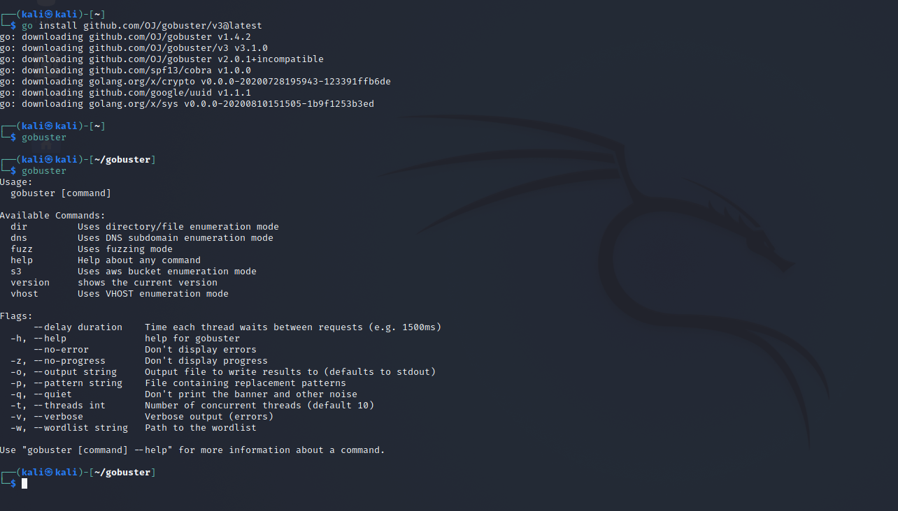

Hình 2-1: Cài đặt Gobuster thông qua Golang và Github

Hoặc người dùng cũng có thể tải trực tiếp mã nguồn của Gobuster tại <https://github.com/OJ/gobuster>. Sau đó sử dụng các lệnh sau tại thư mục mã nguồn của Gobuster để thực hiện cài đặt:

* **go get && go build**
* **go install**

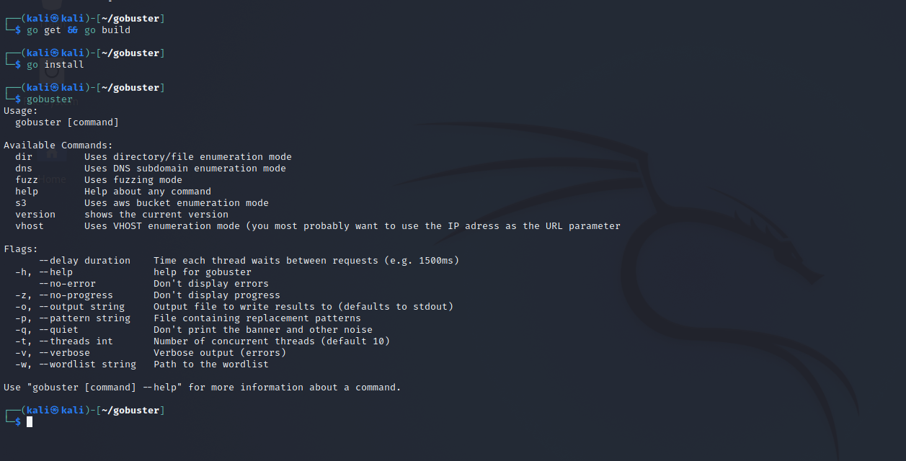

Hình 2-2: Cài đặt Gobuster bằng cách biên dịch trực tiếp mã nguồn bằng Golang

### Cài đặt thông qua gói phần mềm của Kali Linux

Với cách cài đặt này người dùng chỉ cần thực hiện các lệnh sau trên terminal của Kali Linux:

* **sudo apt-get update**
* **sudo apt-get upgrade**
* **sudo apt-get install gobuster**

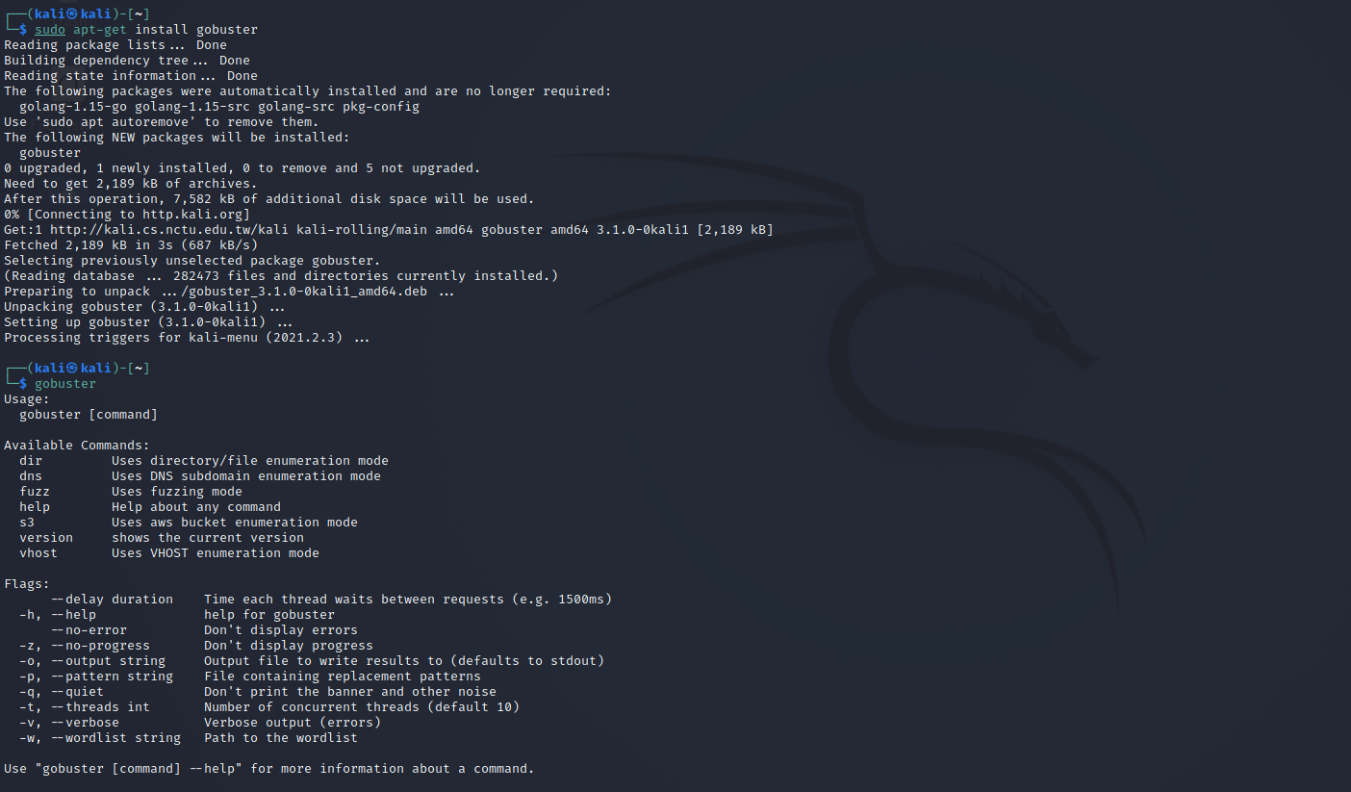

Hình 2-3: Cài đặt Gobuster thông qua apt-get

## Hệ thống tập lệnh của Gobuster

Gobuster cung cấp 5 chế độ cho người dùng lựa chọn phụ thuộc vào mục tiêu cần dò quét:

* dir: Thực hiện tấn công brute-force để tìm kiếm các URL (đường dẫn và thư mục)
* dns: Thực hiện tấn công brute-force để tìm kiếm các subdomain
* s3: Liệt kê các bucket S3 đang mở, tìm kiếm các các bucket S3 tồn tại và liệt kê danh sách các bucket S3
* vhost: Thực hiện tấn công brute-force để tìm kiếm các máy chủ ảo
* fuzz: Thực hiện fuzzing với mục tiêu

Người dùng có thể xem mô tả các tùy chọn cấu hình của gobuster thông qua hai câu lệnh:

* *gobuster help*: Mô tả các tùy chọn cấu hình cơ bản của gobuster. Trong đó bao gồm:
  + *--delay duration*: Thời gian mỗi luồng chờ giữa các request
  + *--no-error*: Không hiển thị thông báo lỗi
  + *-z, --no-progress*: Không hiển thị tiến trình
  + *-o, --output string*: Chỉ định tập tin để ghi kết quả
  + *-p, --pattern string*: Chỉ định tập tin chứa các mẫu thay thế
  + *-q, --quiet*: Không in ra các banner và các thông tin không cần thiết khác.
  + *-t, --threads int*: Số luồng thực thi đồng thời
  + *-v, --verbose*: Hiển thị đầu ra chi tiết, bao gồm cả lỗi
  + *-w, --wordlist string*: Chỉ định tập tin chứa wordlist

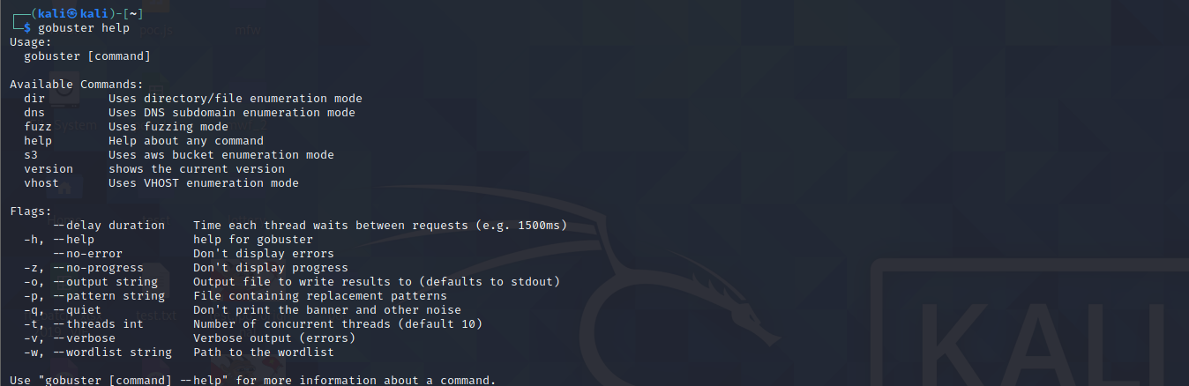

Hình 2-4: Lệnh gobuster help

* *gobuster help <mode>*: Mô tả các tùy chọn cấu hình trong từng chế độ

### Chế độ dns

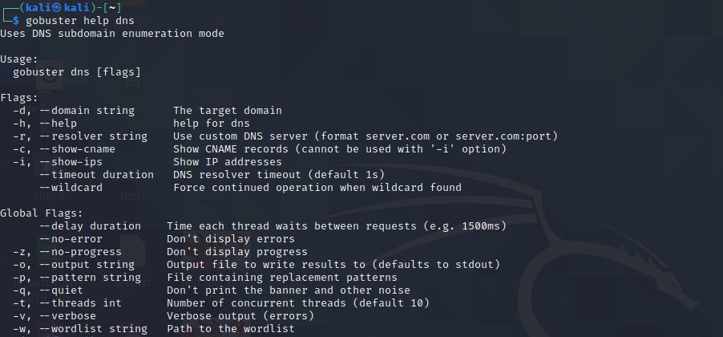

Hình 2-5: Lệnh gobuster help dns

Các tùy chọn cấu hình trong chế độ dns bao gồm:

* *-d, --domain string* : Tên miền mục tiêu
* *-h, --help*: Hiển thị hướng dẫn mô tả các cấu hình
* *-r, --resolver string*: Tùy chỉnh máy chủ DNS (định dạng server.com hoặc server.com: port)
* *-c, --show-cname*: Hiển thị bản ghi CNAME (không thể sử dụng với tùy chọn -i)
* *-i, --show-ips*: Hiển thị địa chỉ IP của tên miền
* *--timeout duration*: Thời gian chờ để phân giải DNS (mặc định là 1 giây)
* *--wildcard*: Bắt buộc tiếp tục hoạt động khi tìm thấy các DNS wildcard

### Chế độ dir

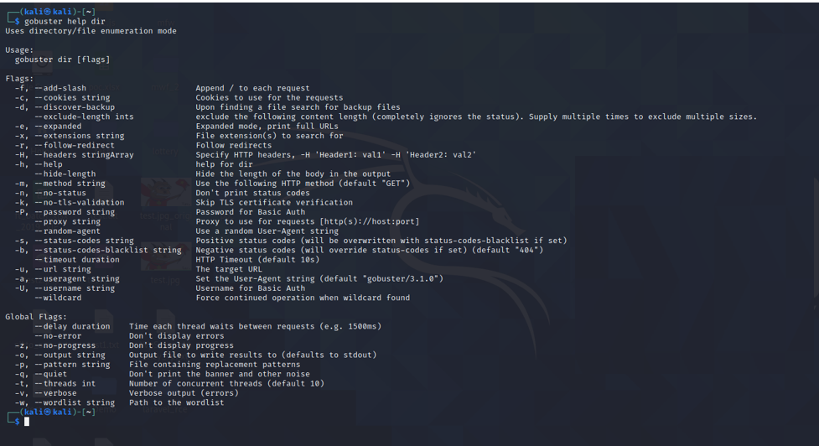

Hình 2-6: Lệnh gobuster help dir

Các tùy chọn cấu hình trong chế độ dir bao gồm:

* *-f, --add-slash*: Thêm ký tự / vào mỗi request
* *-c, --cookies string*: Cookie sử dụng cho mỗi request
* *-e, --expanded*: Chế độ mở rộng, in đầy đủ các URL
* *-x, --extensions string* : Các phần mở rộng của tập tin cần tìm kiếm
* *-r, --follow-redirect*: Đi theo request khi chuyển hướng
* *-H, --headers stringArray*: Chỉ định các header được sử dụng trong request
* *-h, --help*: Hiển thị hướng dẫn mô tả các cấu hình
* *-l, --include-length*: Hiển thị cả chiều dài của phần dữ liệu response trong kết quả
* *-k, --no-tls-validation*: Bỏ qua xác minh chứng chỉ TLS
* *-n, --no-status*: Không hiển thị các status code
* *-P, --password string*: Password sử dụng cho Basic Auth
* *-p, --proxy string*: Cấu hình proxy
* *-s, --status-codes string*: Cấu hình các status code hiển thị ở kết quả
* *-b, --status-codes-blacklist string*: Cấu hình các status code không hiển thị ở kết quả
* *--timeout duration*: Thời gian chờ để nhận response (mặc định 10s)
* *-u, --url string*: URL của mục tiêu
* *-a, --useragent string*: Cấu hình User-agent
* *-U, --username string*: Username sử dụng cho Basic Auth
* *-d, --discover-backup*: Tìm kiếm các tập tin backup
* *--wildcard*: Bắt buộc tiếp tục hoạt động khi tìm thấy các DNS wildcard

### Chế độ s3

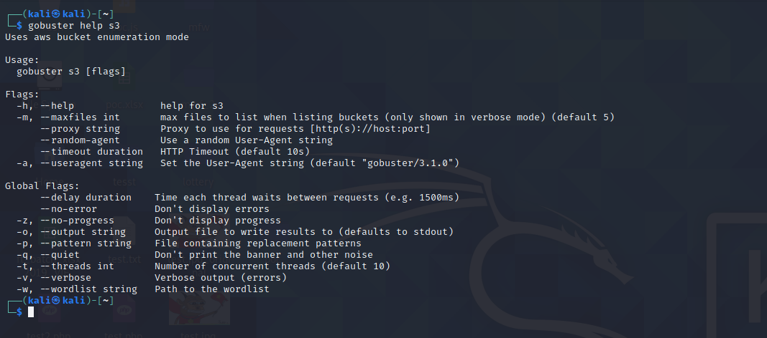

Hình 2-7: Lệnh gobuster help s3

Các tùy chọn cấu hình trong chế độ s3 bao gồm:

* *-h, --help*: Hiển thị hướng dẫn mô tả các cấu hình
* *-m, --maxfiles int*: Số lượng tập tin tối đa khi liệt kê các buckets (mặc định 5)
* *--proxy string*: Cấu hình proxy
* *--random-agent*: Sử dụng các User-agent ngẫu nhiên
* *--timeout duration*: Thời gian chờ để nhận response (mặc định 10s)
* *-a, --useragent string*: Cấu hình User-agent

### Chế độ vhost

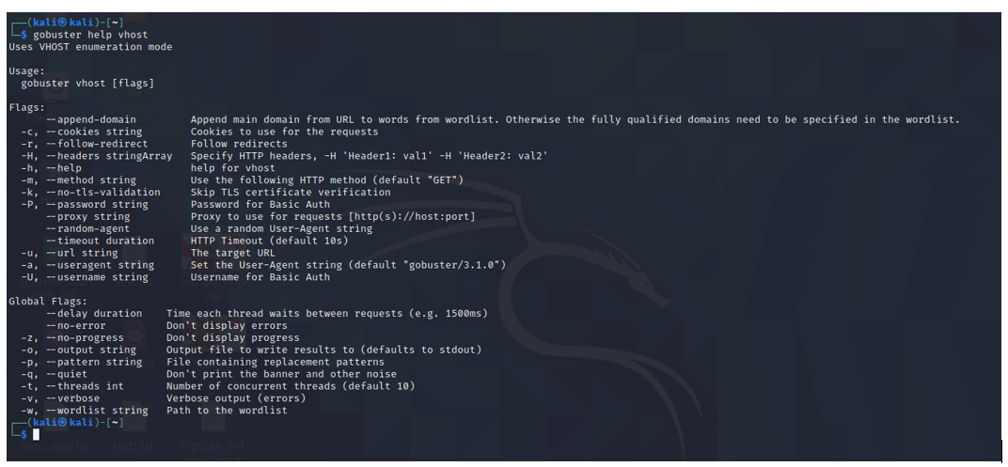

Hình 2-8: Lệnh gobuster help vhost



Các tùy chọn cấu hình trong chế độ vhost bao gồm:

* *--append-domain*: Nối domain chính từ URL vào các từ khóa trong wordlist. Nếu không, các domain điều kiện phải được chỉ định trong wordlist.
* *-c, --cookies string*: Cookie sử dụng cho mỗi request
* *-r, --follow-redirect*: Đi theo request khi chuyển hướng
* *-H, --headers stringArray:* Chỉ định các header được sử dụng trong request
* *-h, --help*: Hiển thị hướng dẫn mô tả các cấu hình
* *-m, --method string*: Cấu hình HTTP Method sử dụng (mặc định GET)
* *-k, --no-tls-validation*: Bỏ qua xác minh chứng chỉ TLS
* *-P, --password string*: Password sử dụng cho Basic Auth
* *--proxy string*: Cấu hình proxy
* *--random-agent*: Sử dụng các User-agent ngẫu nhiên
* *--timeout duration*: Thời gian chờ để nhận response (mặc định 10s)
* *-u, --url string*: URL của mục tiêu
* *-a, --useragent string*: Cấu hình User-agent
* *-U, --username string*: Username sử dụng cho Basic Auth

### Chế độ fuzz

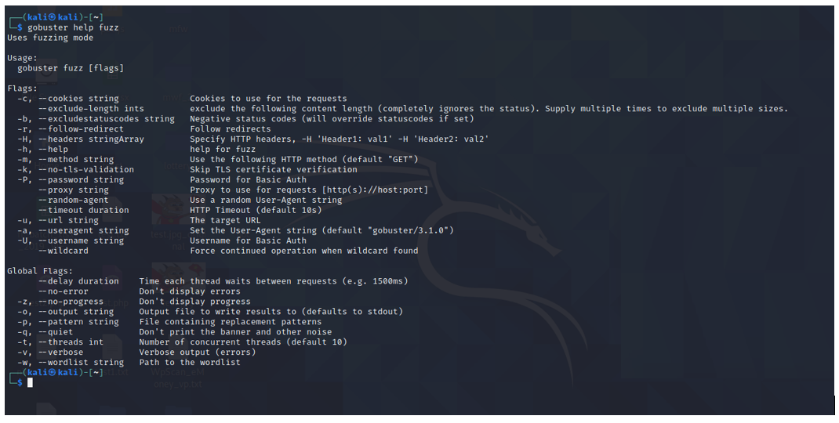

Hình 2-9: Lệnh gobuster help fuzz

Các tùy chọn cấu hình trong chế độ fuzz bao gồm:

* *-c, --cookies string*: Cookie sử dụng cho mỗi request
* *--exclude-length ints*: Loại bỏ độ dài nội dung trong mỗi response
* *-b, --excludestatuscodes string*: Cấu hình các status code không hiển thị ở kết quả
* *-r, --follow-redirect*: Đi theo request khi chuyển hướng
* *-H, --headers stringArray*: Chỉ định các header được sử dụng trong request
* *-h, --help*: Hiển thị hướng dẫn mô tả các cấu hình
* *-m, --method string*: Cấu hình HTTP Method sử dụng (mặc định GET)
* *-k, --no-tls-validation*: Bỏ qua xác minh chứng chỉ TLS
* -P, --password string: Password sử dụng cho Basic Auth
* *--proxy string*: Cấu hình proxy
* *--random-agent*: Sử dụng các User-agent ngẫu nhiên
* *--timeout duration*: Thời gian chờ để nhận response (mặc định 10s)
* *-u, --url string*: URL của mục tiêu
* *-a, --useragent string*: Cấu hình User-agent
* *-U, --username string*: Username sử dụng cho Basic Auth
* *--wildcard*: Bắt buộc tiếp tục hoạt động khi tìm thấy các DNS wildcard

## Cách sử dụng Gobuster

### Chế độ dir

Câu lệnh cơ bản để thao tác với chế độ dir:

* **gobuster dir -u https://mysite.com/path/to/folder -c 'session=123456' -t 50 -w common-files.txt -x .php,.html**

Kết quả khi chạy gobuster trong chế độ dir với các tùy chọn cấu hình mặc định:

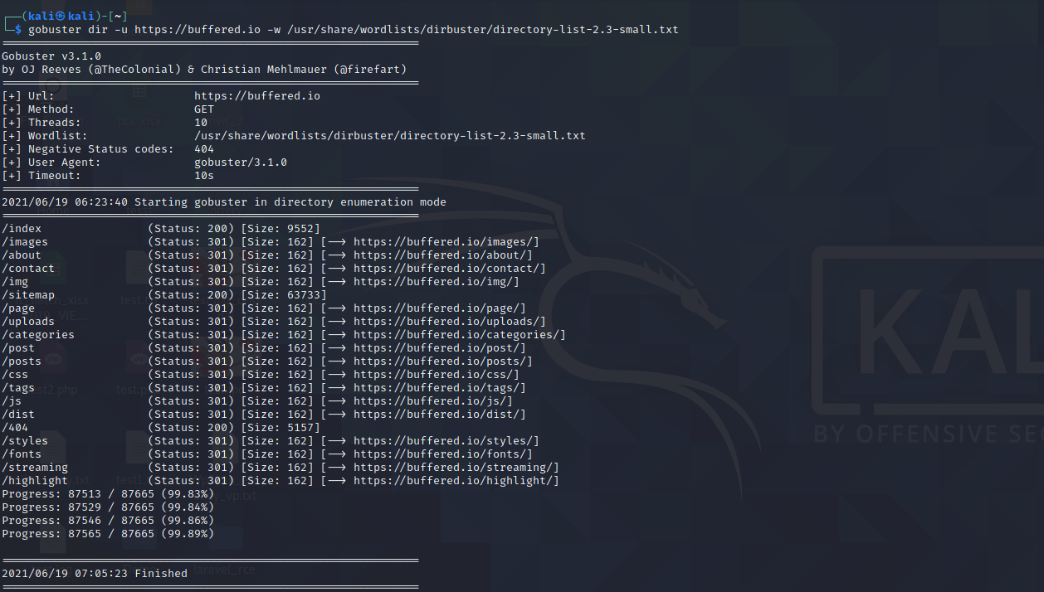

Hình 2-10: Kết quả chạy gobuster trong chế độ dir với các tùy chọn cấu hình mặc định

Kết quả chạy gobuster trong chế độ dir với tùy chọn không hiển thị status code trong kết quả:

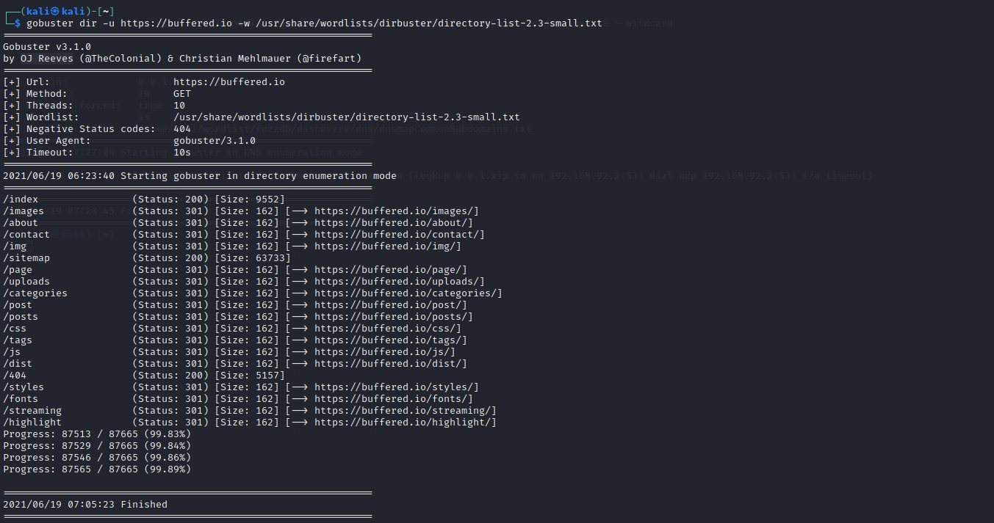

Hình 2-11: Kết quả gobuster trong chế độ dir với tùy chọn không hiển thị status code

Kết quả chạy gobuster trong chế độ dir với tùy chọn hiển thị chi tiết kết quả:

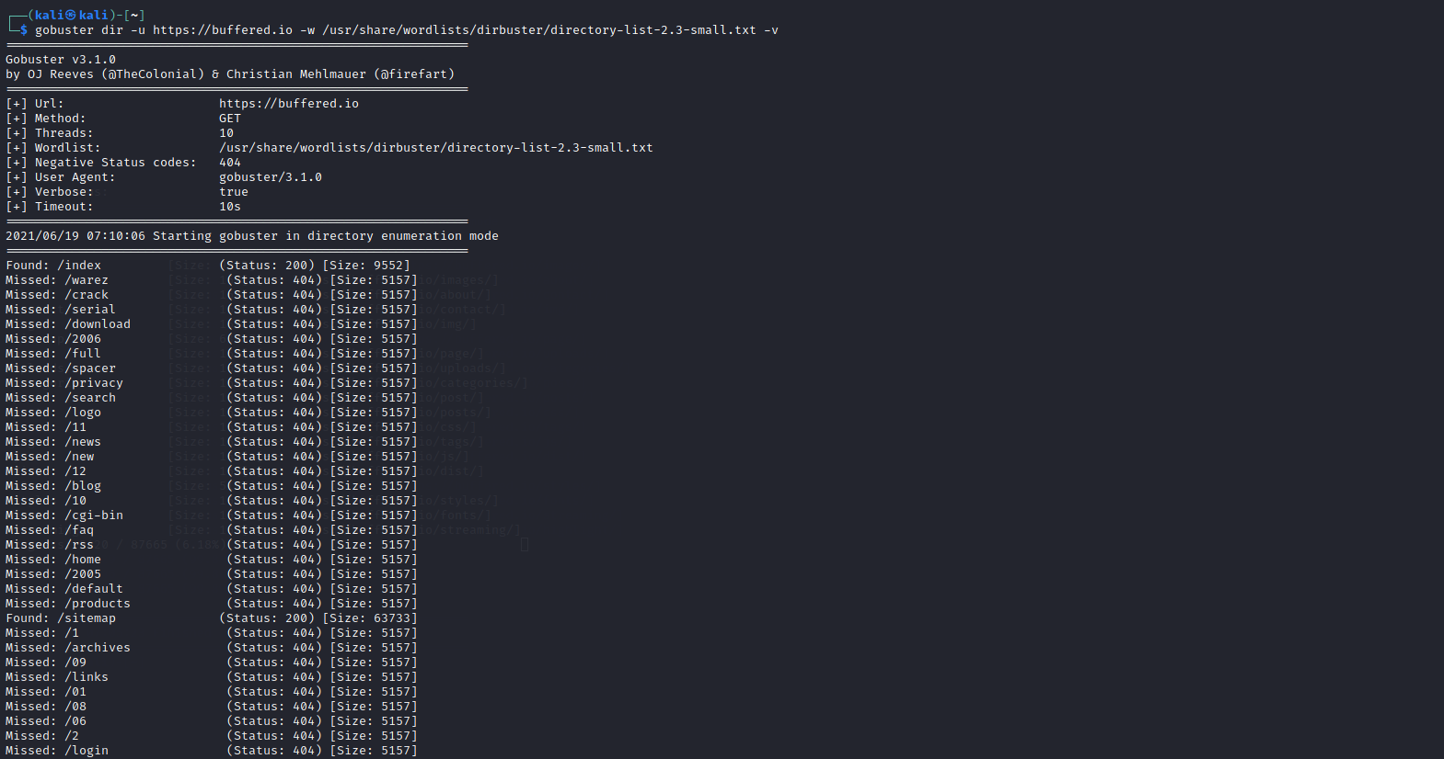

Hình 2-12: Kết quả chạy gobuster trong chế độ dir với tùy chọn hiển thi chi tiết kết quả

Kết quả chạy gobuster trong chế độ dir với tùy chọn hiển thị kết quả đầu ra cơ bản:

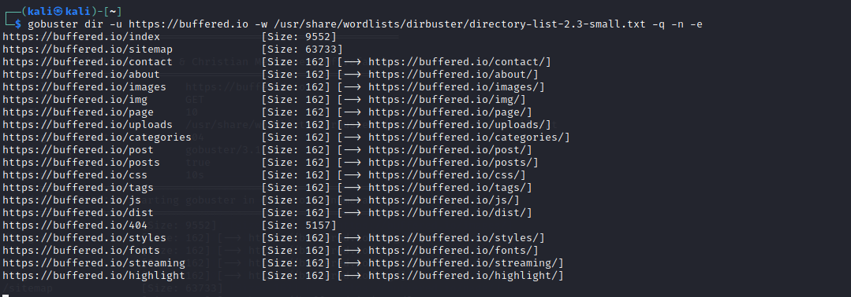

Hình 2-13: Kết quả chạy gobuster trong chế độ dir với tùy chọn hiển thị kết quả đầu ra cơ bản

### Chế độ dns

Câu lệnh cơ bản để thao tác với chế độ dns:

* **gobuster dns -d mysite.com -t 50 -w common-names.txt**

Kết quả khi chạy gobuster trong chế độ dns với các tùy chọn cấu hình mặc định:

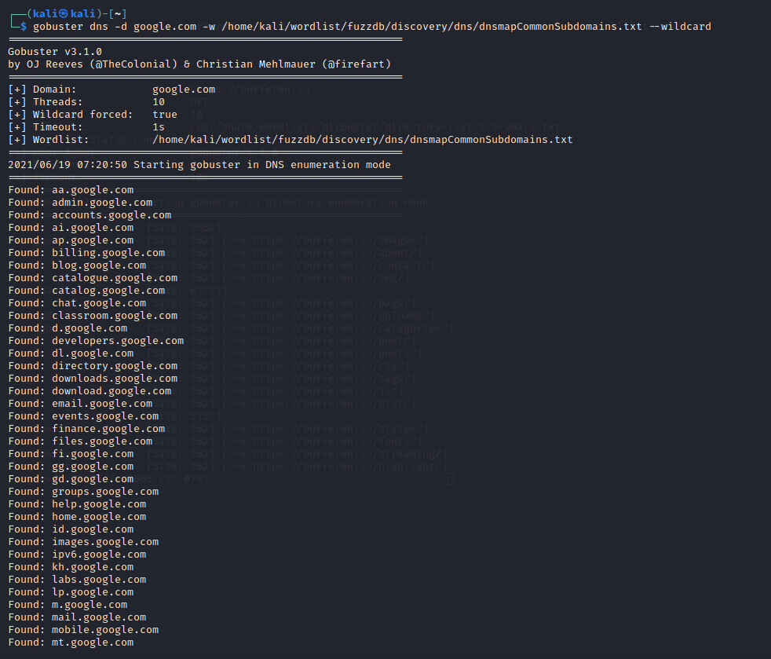

Hình 2-14: Kết quả chạy gobuster trong chế độ dns với các tùy chọn cấu hình mặc định

Kết quả khi chạy gobuster trong chế độ dns với các tùy chọn hiển thị địa chỉ IP trong kết quả:

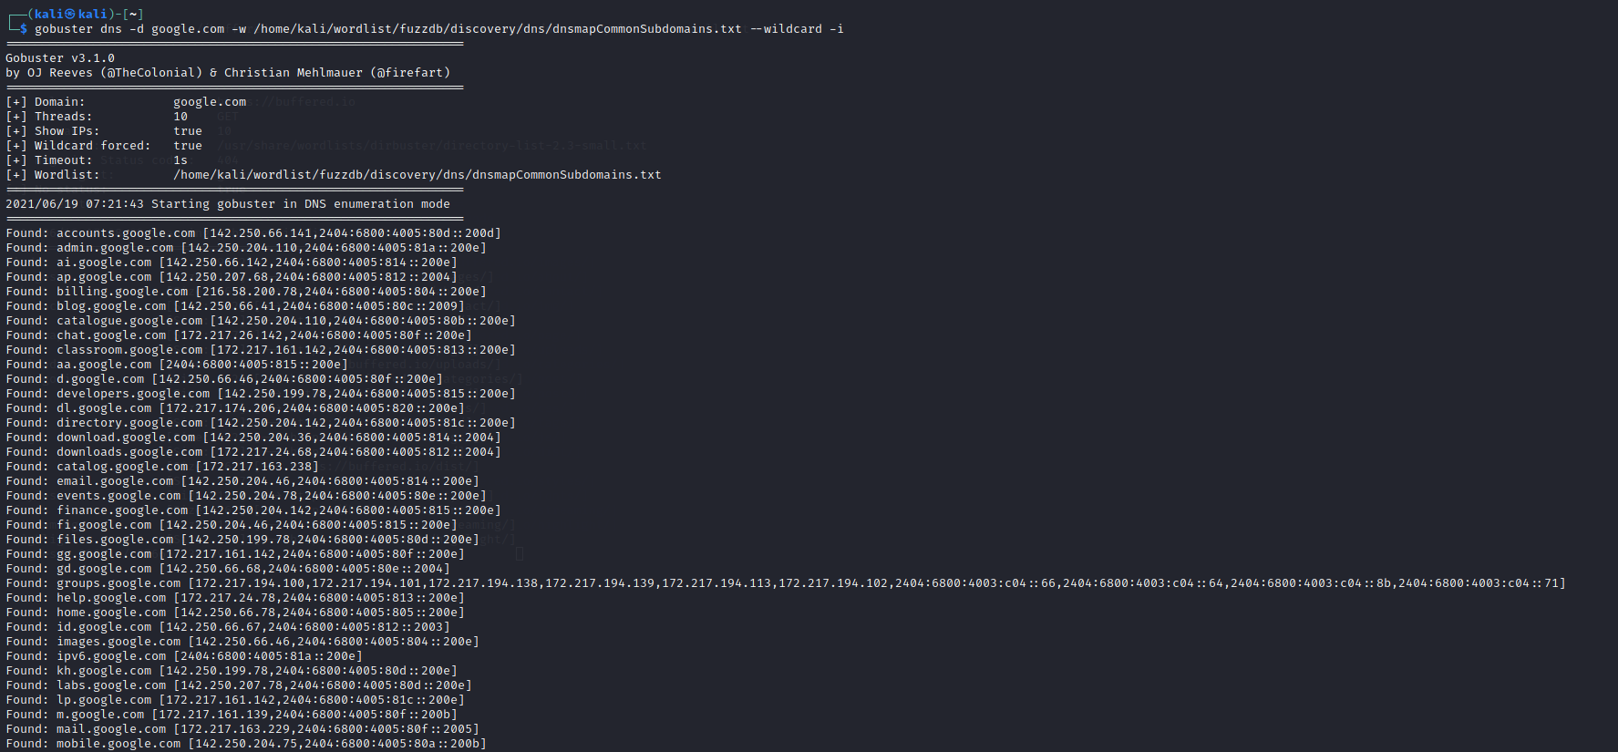

Hình 2-15: Kết quả chạy gobuster trong chế độ dns với các tùy chọn hiển thị địa chỉ IP trong kết quả

Kết quả khi chạy gobuster trong chế độ dns khi xuất hiện cảnh báo không thể phân giải base domain:

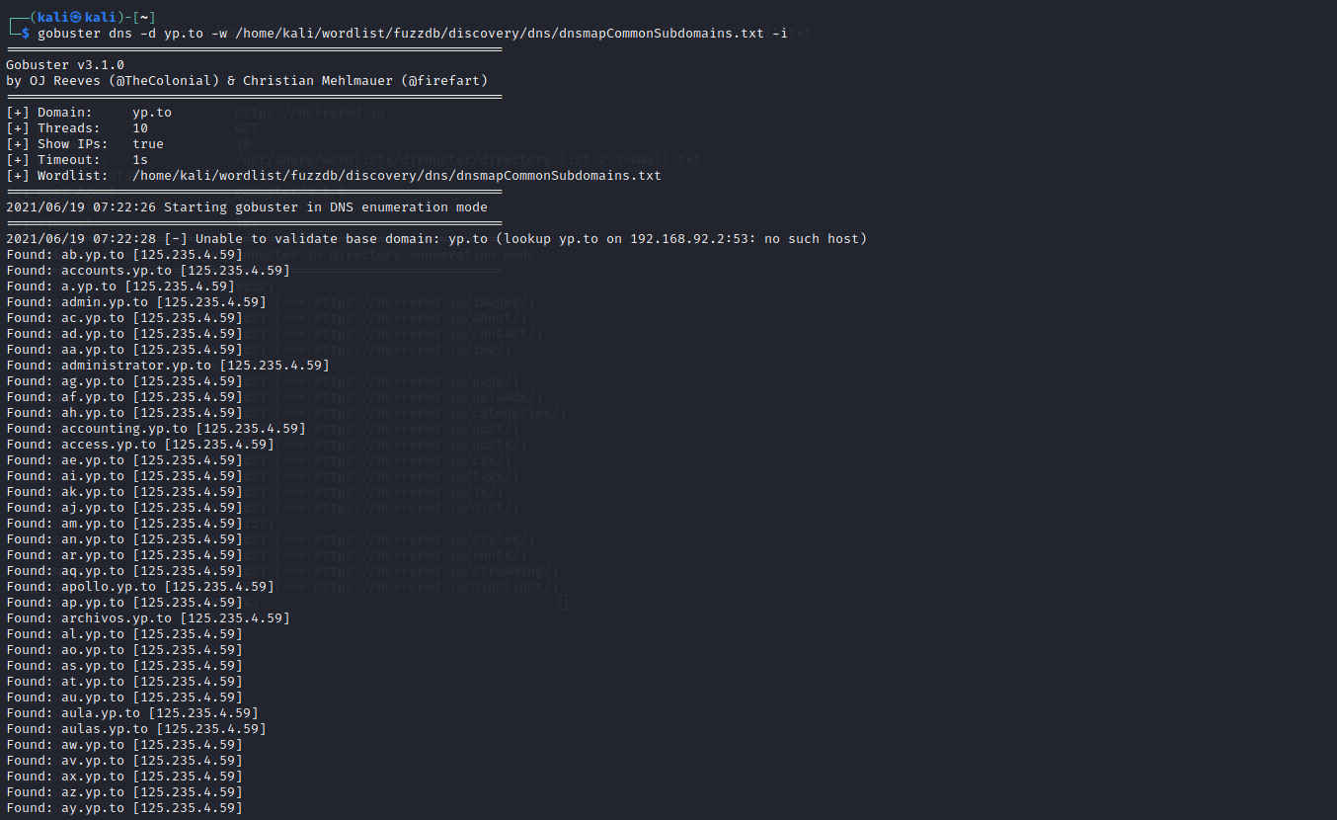

Hình 2-16: Kết quả chạy gobuster trong chế độ dns khi xuất hiện cảnh báo không thể phân giải base domain

Kết quả khi chạy gobuster trong chế độ dns khi wildcard DNS được phát hiện đúng cách:

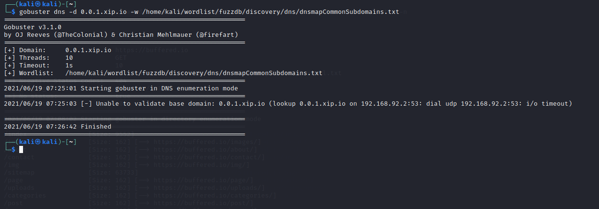

Hình 2-17: Kết quả khi chạy gobuster trong chế độ dns khi wildcard DNS được phát hiện đúng cách

Kết quả khi chạy gobuster trong chế độ dns khi người dùng muốn buộc xử lý domain có wildcard:

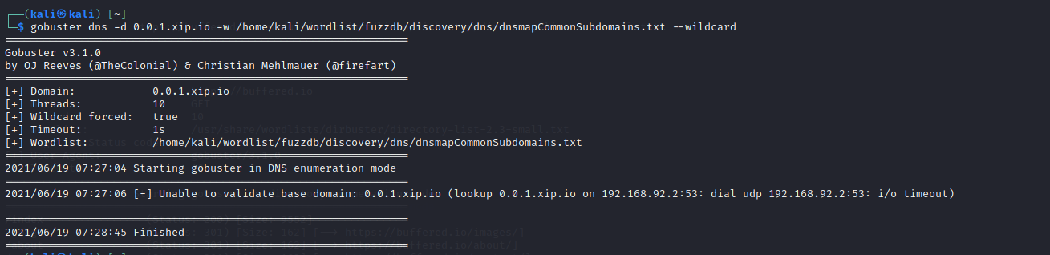

Hình 2-18: Kết quả chạy gobuster trong chế độ dns khi người dùng muốn buộc xử lý domain có wildcard

### Chế độ vhost

Câu lệnh cơ bản để thao tác với chế độ vhost:

* **gobuster vhost -u https://mysite.com -w common-vhosts.txt**

### Chế độ s3

Câu lệnh cơ bản để thao tác với chế độ s3:

* **gobuster s3 -w bucket-names.txt**

### Chế độ fuzz

Câu lệnh cơ bản để thao tác với chế độ fuzz:

* **gobuster fuzz -u https://example.com?FUZZ=test -w parameter-names.txt**

# THỬ NGHIỆM TẤN CÔNG BẰNG GOBUSTER

Đối tượng kiểm thử mà nhóm em sử dụng để kiểm thử là Machine Geisha. Đây là 1 machine được thiết kế bởi SunCSR team phục vụ demo tấn công leo quyền trên Linux.

Chi tiết machine:

* Tên machine: Geisha_Sun*
* Tác giả: SunCSR Team
* Độ khó: Dễ đến trung bình
* Môi trường thử nghiệm: VMware Workstation 15.x Pro & VirtualBox 6.x
* DHCP: Bật
* Mục tiêu: Chiếm được root shell i.e.(root@localhost:~#)

Các bước cài đặt và khởi động machine:

***Bước 1***: Download file Geisha.zip tại đường dẫn:

<https://www.vulnhub.com/entry/geisha-1,481/>

***Bước 2***: Giải nén file Geisha.zip. Sử dụng VMware Workstation, chọn file => open => chọn file ovf/ova có được giải nén từ file zip.

***Bước 3***: Sau khi import machine thành công, chọn Edit virtual machine settings => chọn mục Network Adapter => chọn NAT => Ok

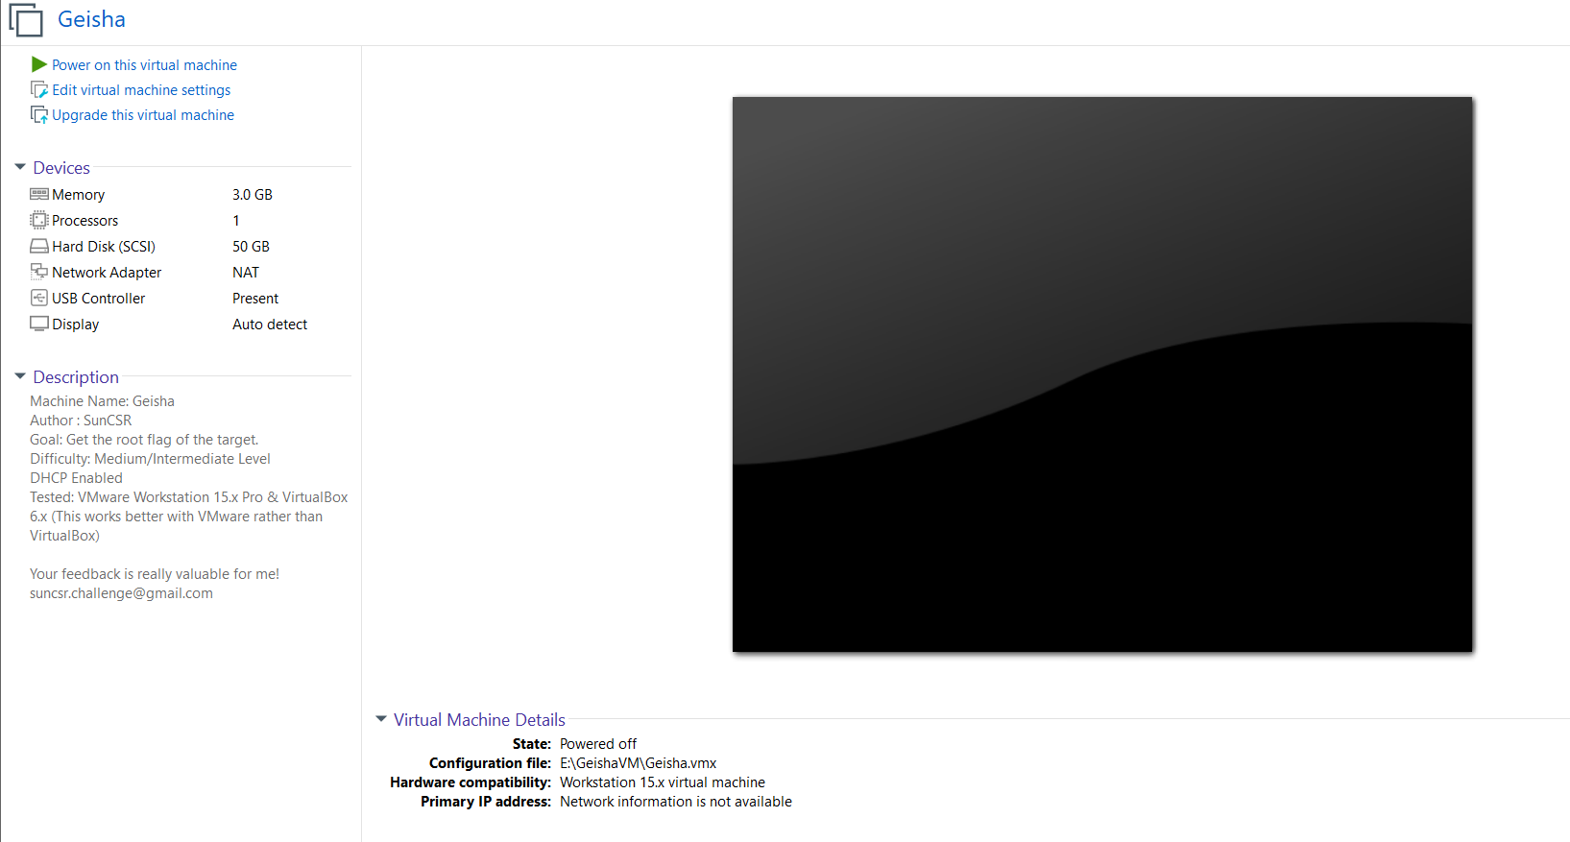

Hình 3-1: Machine Geisha sau khi import từ file ovf

***Bước 4***: Chọn power on để khởi động machine

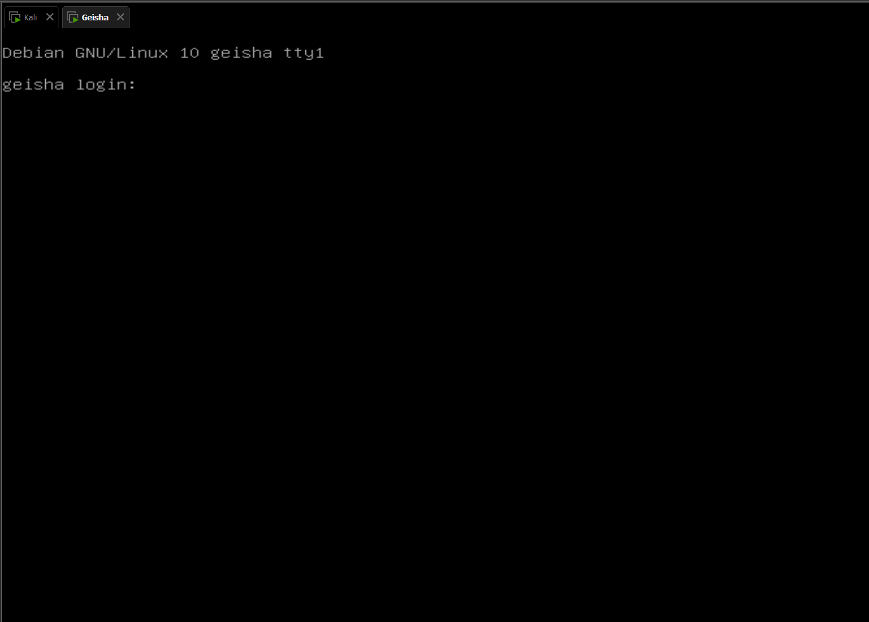

Hình 3-2: Machine Geisha sau khi khởi động

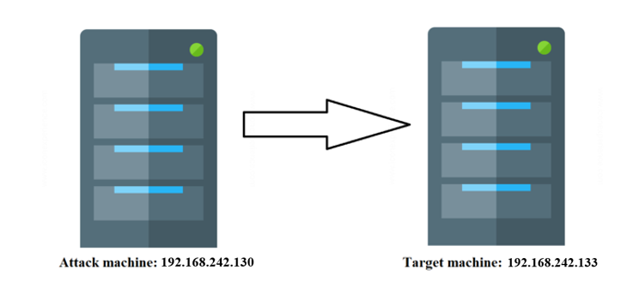

Hình 3-3: Mô hình chung để thực hiện bài lab

## Thu thập thông tin

### Lý thuyết

Giả sử machine Geisha là 1 server đang chạy. Trong vai trò kẻ tấn công, chúng ta sẽ đứng ở ngoài server đó và thực hiện tấn công blackbox. Vì là tấn công blackbox nên để có thể tấn công vào server thì việc đầu tiên chúng ta cần làm là thu thập các thông tin liên quan đến server mục tiêu như:

* IP của server là gì?
* Server có những cổng nào đang mở?
* Các cổng đang mở có những dịch vụ nào?
* Các thông tin về phiên bản hệ điều hành của server

Nếu có website được triển khai trên server thì cần thu thập các thông tin như loại server, ngôn ngữ, framework hay công nghệ mà các website đó sử dụng.

### Chi tiết các bước kiểm thử thu thập và kết quả

Công cụ sử dụng:

* Nmap

Các bước thực hiện:

***Bước 1***: Tại máy ảo Kali có kết nối với machine Geisha, chúng ta sẽ kiểm tra xem IP của máy ảo Kali là gì bằng lệnh ip a.

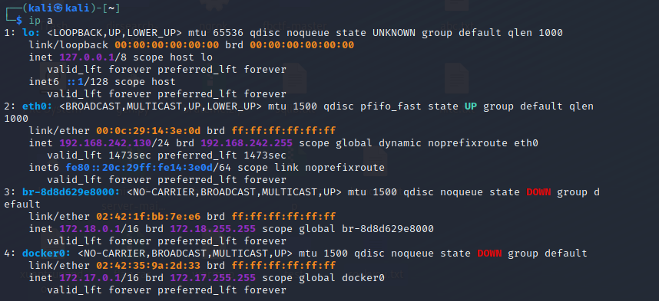

Hình 3-4: Kiểm tra IP máy ảo Kali Linux bằng command ip a

***Bước 2***: Có thể thấy, IP của máy ảo Kali là 192.168.242.130. Vì máy ảo Kali và machine Geisha có kết nối với nhau thông qua việc sử dụng chế độ mạng NAT nên sẽ có chung dải IP 192.168.242.0/24. Chúng ta sẽ sử dụng nmap quét toàn bộ dải mạng 192.168.242.0/24 để tìm IP của machine Geisha bằng lệnh: sudo nmap 192.168.242.0/24

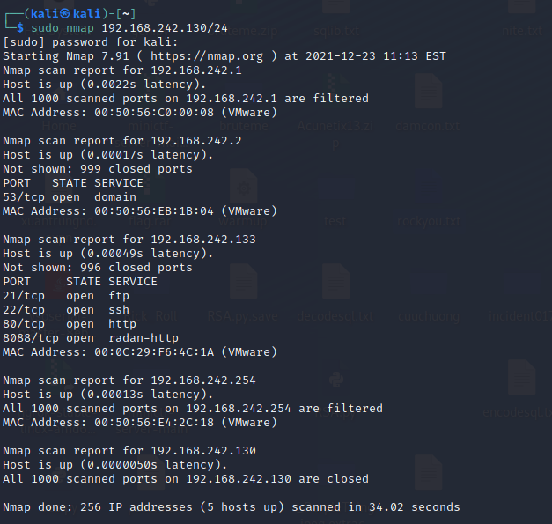

Hình 3-5: Xác định IP của machine Geisha bằng nmap

***Bước 3***: Dựa vào kết quả scan nmap, chúng ta đã xác định được IP của machine Geisha là 192.168.242.133. Tiếp theo, chúng ta cần kiểm tra các cổng đang mở, các dịch vụ đang chạy trên đó và phiên bản hệ điều hành. Chúng ta sẽ sử dụng lệnh: sudo nmap -sS -sV -O -p- 192.168.242.133. Trong đó:

* **-sS**: scan bằng giao thức TCP SYN
* **-sV**: tìm thông tin về phiên bản của dịch vụ chạy trên các cổng đang mở
* **-O**: tìm thông tin về phiên bản OS
* **-p-**: quét tất cả các cổng từ 1 đến 65535

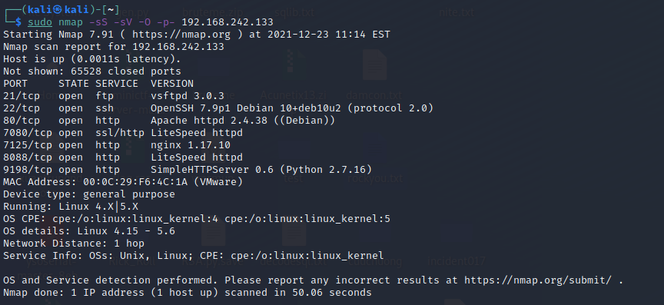

Hình 3-6: Quét các cổng của machine Geisha bằng nmap

Kết quả thu được:

* IP của machine: 192.168.242.133
* Các cổng đang mở: 21, 22, 80, 7080, 7125, 8088, 9198
* Các dịch vụ đang sử dụng:
  + SSH tại cổng 22
  + Apache server tại cổng 80, 8080
  + Nginx server tại cổng 3389, 7125
  + LiteSpeed server tại cổng 7080, 8088
  + SimpleHTTPServer tại cổng 9198
* Hệ điều hành đang sử dụng: Linux

Dựa vào những thông tin thu thập được, có thể thấy machine Geisha là 1 máy chủ web có nhiều website được triển khai bằng các dịch vụ web server như Apache, Nginx, LiteSpeed và SimpleHTTPServer.

### Thu thập thông tin về các website được deploy

Công cụ sử dụng:

* Extension Wappalyzer
* Trang web: <https://www.cvedetails.com/>
* Trang web: https://nvd.nist.gov/

Các bước thực hiện:

***Bước 1***: Truy cập đến các trang web được triển khai trên machine. Sử dụng extension Wappalyzer để xác định loại server, ngôn ngữ, framework mà trang web đó sử dụng

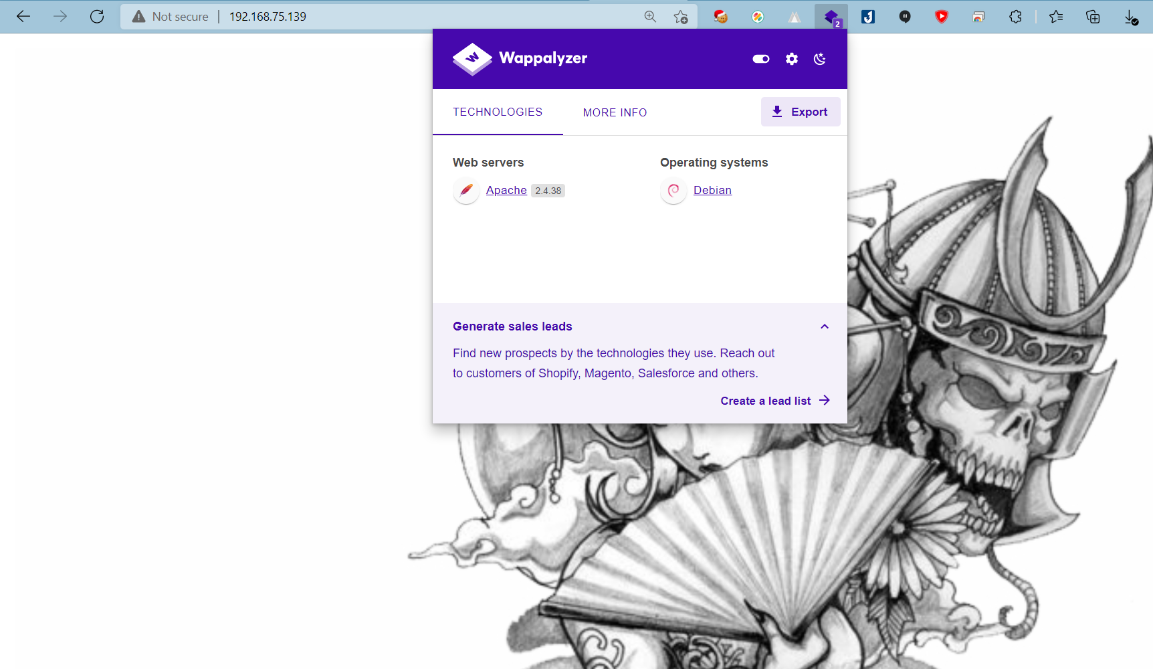

Hình 3-7: Sử dụng wapplyzer với trang web http://192.168.242.133:80

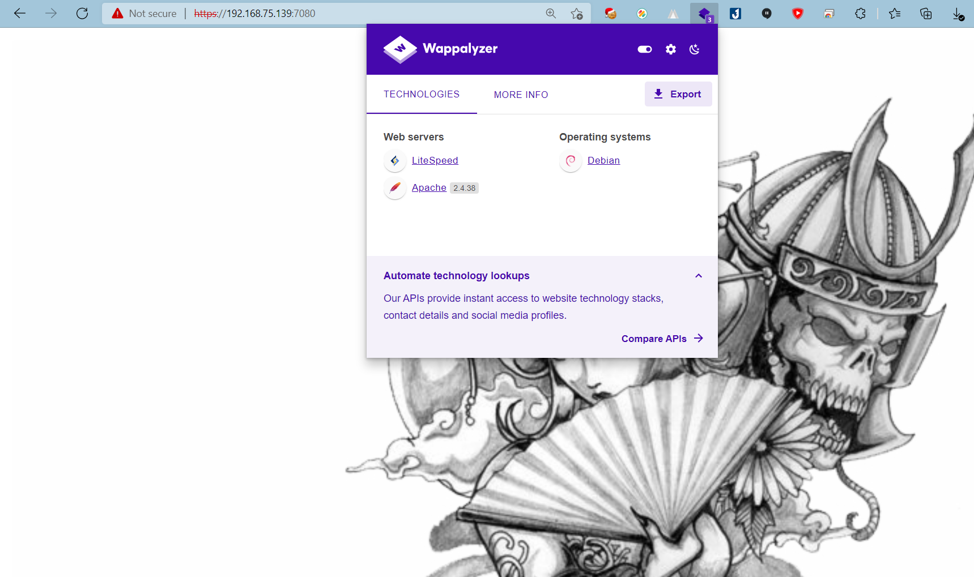

Hình 3-8: Sử dụng wapplyzer với trang web http://192.168.242.133:7080

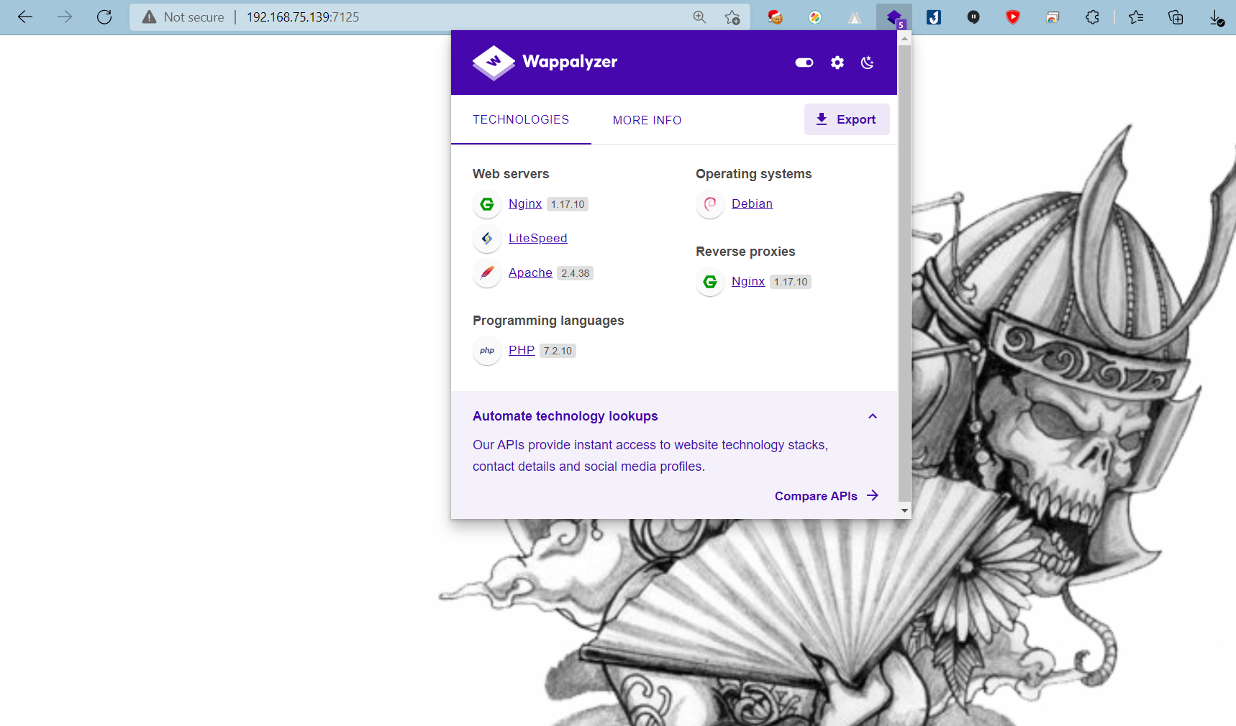

Hình 3-9: Sử dụng wapplyzer với trang web http://192.168.242.133:7125

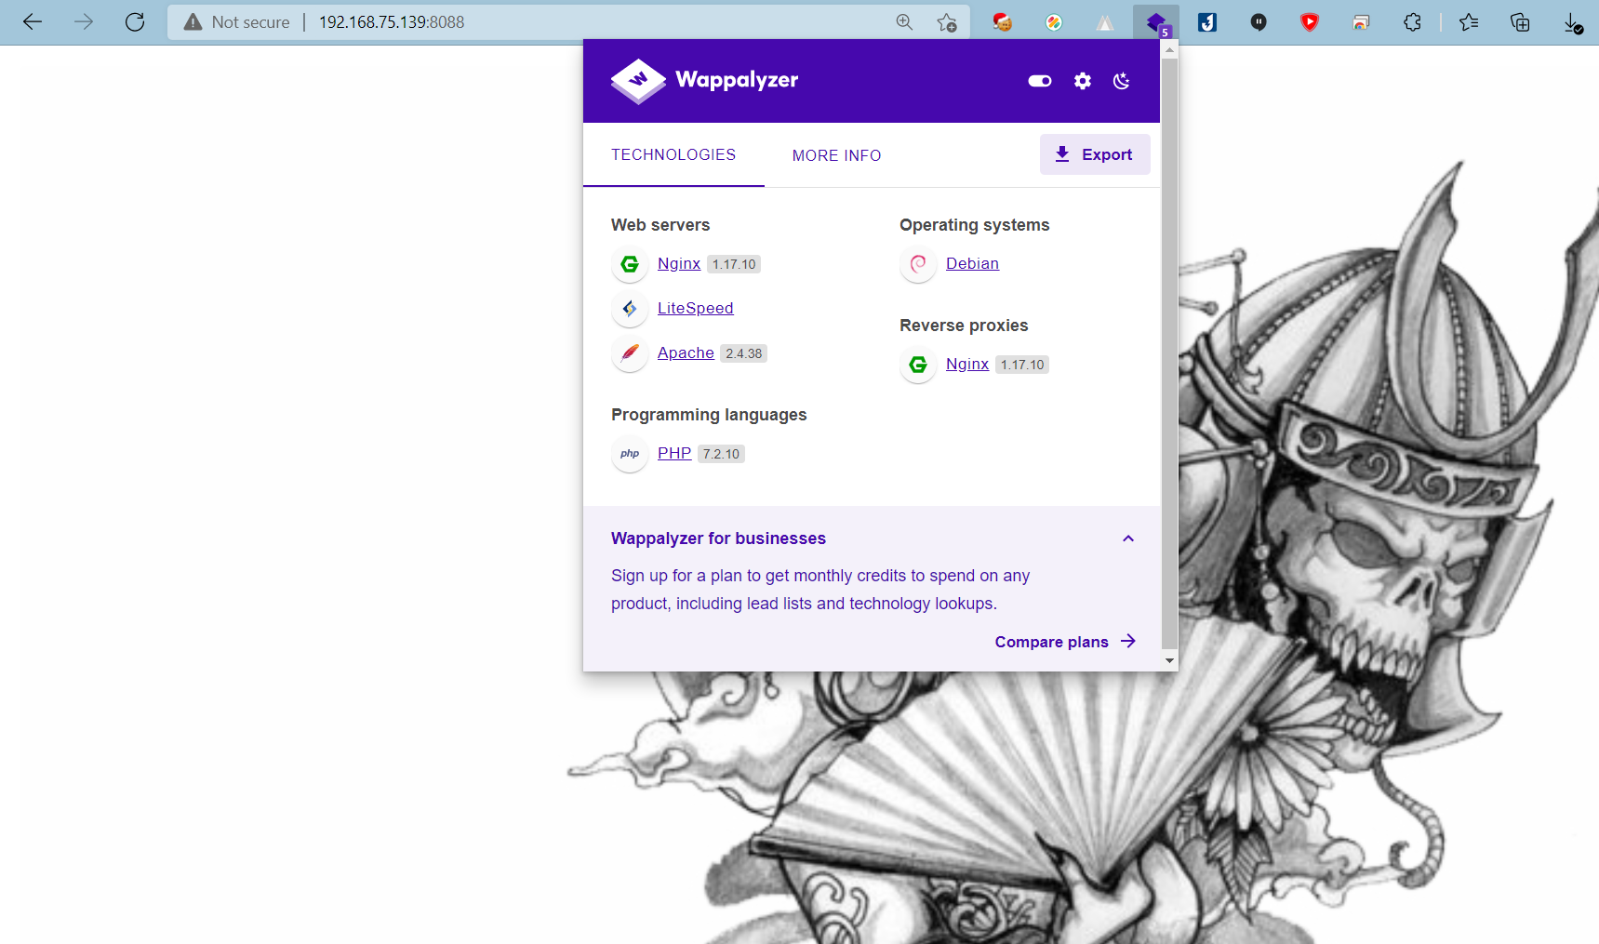

Hình 3-10: Sử dụng wapplyzer với trang web http://192.168.242.133:8088

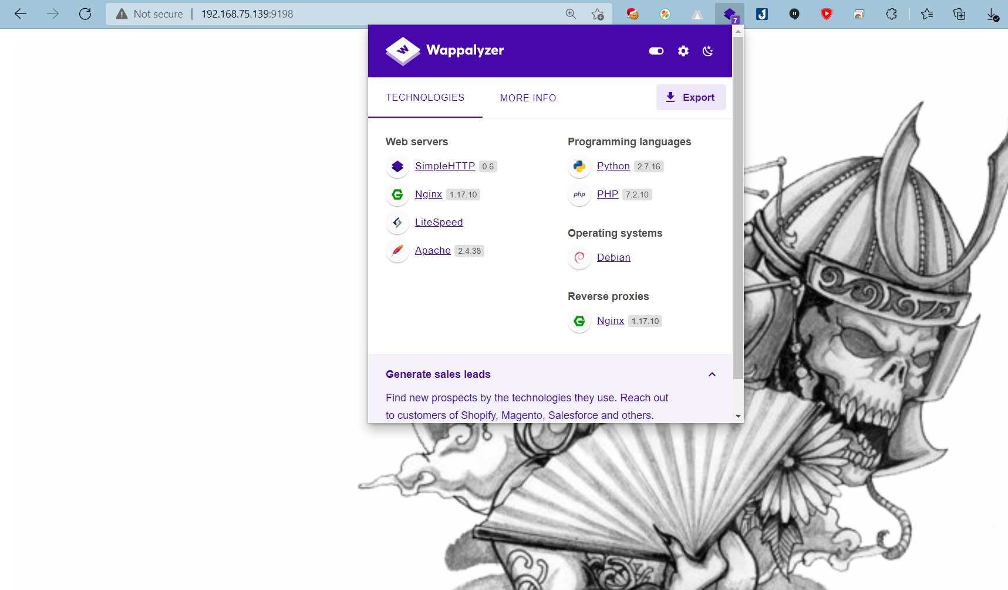

Hình 3-11: Sử dụng wapplyzer với trang web https://192.168.242.133:9198

***Bước 2***: Sử dụng các thông tin thu thập được và 2 trang web https://www.cvedetails.com/ và https://nvd.nist.gov/ để tìm kiếm các lỗ hổng, các CVE tồn tại trong các thành phần mà trang web sử dụng

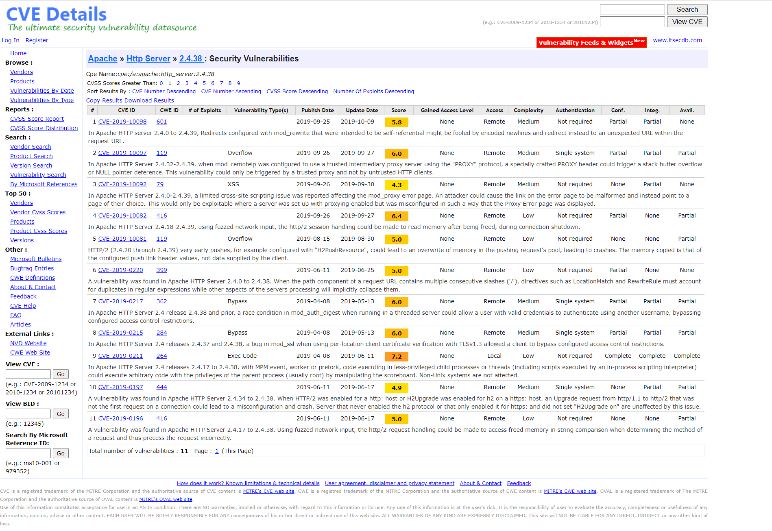

Hình 3-12: Danh sách CVE của Apache version 2.4.38

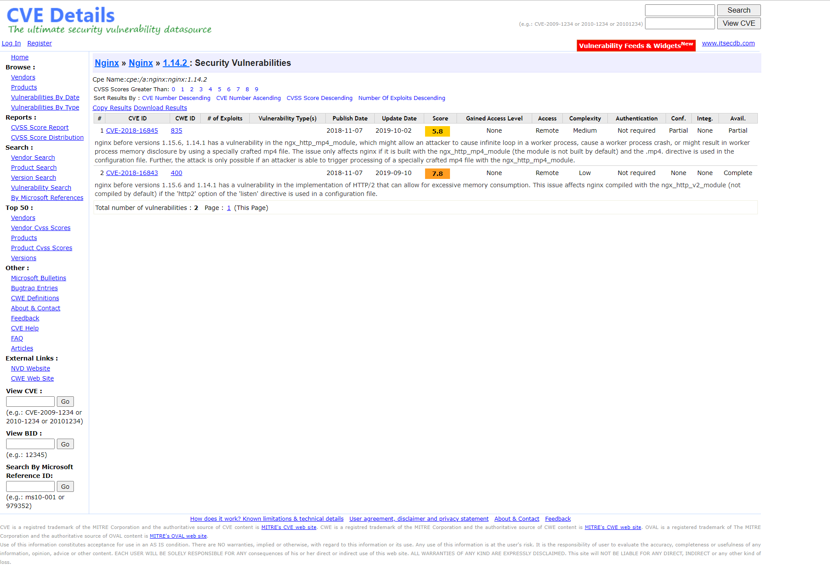

Hình 3-13: Danh sách CVE của Nngix server version 1.14.2

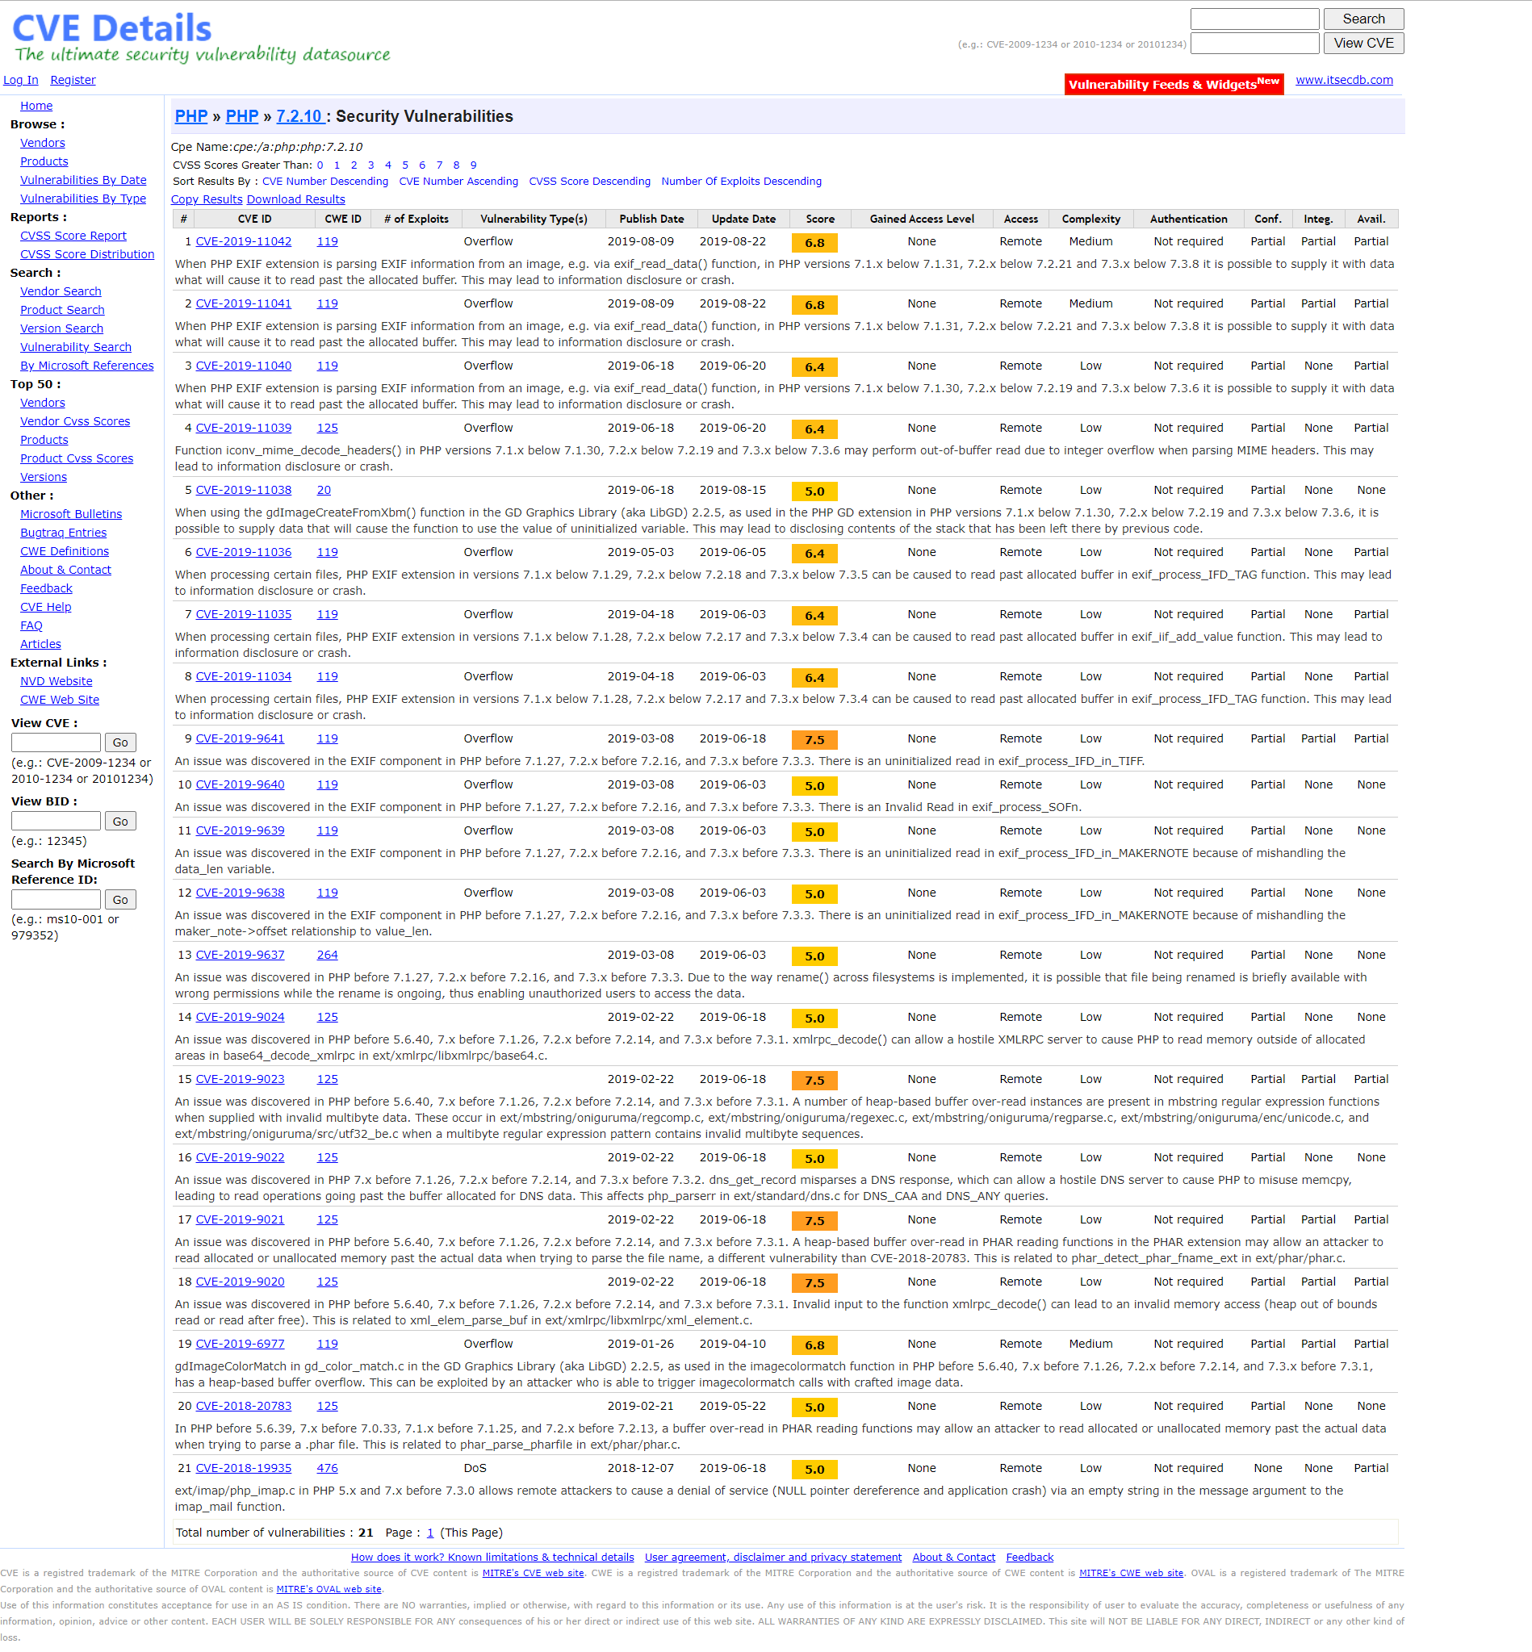

Hình 3-14: Danh sách CVE của PHP version 7.2.10

Kết quả:

* Machine sử dụng bản phân phối Debian của Linux
* Trang web tại cổng 80 sử dụng Apache server version 2.4.38
* Trang web tại cổng 7080 sử dụng LiteSpeed server
* Trang web tại cổng 7125 sử dụng Nginx server version 1.17.10 và ngôn ngữ PHP version 7.2.10
* Trang web tại cổng 8088 sử dụng LiteSpeed server
* Trang web tại cổng 9198 sử dụng SimpleHTTPServer version 0.6 và ngôn ngữ Python version 2.7.16

Sau khi tiến hành thu thập thông tin về các website được deploy trên machine Geisha ta nhận thấy các thành phần như Apache server version 2.4.38, Nginx server version 1.14.2 và PHP version 7.2.10 đều chứa các lỗ hổng đã được công bố.

## Dò quét hệ thống

### Lý thuyết

Sau khi đã có thông tin về các thành phần tồn tại lỗ hổng, mục tiêu của em sẽ là khai thác 1 trong các lỗ hổng tồn tại để chiếm quyền điều khiển server.

Tuy nhiên, có rất nhiều thành phần chứa lỗ hổng. Và số lượng lỗ hổng được công bố ứng với mỗi thành phần cũng là rất nhiều. Vì vậy, bước tiếp theo chúng ta cần thực hiện là dò quét các trang web sử dụng các thành phần có chứa lỗ hổng để tìm các đường dẫn, các file của trang web đó. Từ đó, kết hợp với các thông tin có được ở bước 1 để chọn ra lỗ hổng có thể khai thác

Mục tiêu cần thực hiện dò quét:

* Trang web tại cổng 80 sử dụng Apache server version 2.4.38
* Trang web tại cổng 7125 sử dụng Nginx server version 1.17.10 và ngôn ngữ PHP version 7.2.10

### Dò quét các trang web sử dụng thành phần chứa lỗ hổng

Công cụ sử dụng:

* Gobuster

Các bước thực hiện:

***Bước 1***: Sử dụng công cụ gobuster với command gobuster dir -u {target-url} -w /usr/share/wordlists/dirbuster/directory-list-2.3-small.txt -x .php,.inc.php,.jsp,.jsf,.asp,.aspx,.do,.action,.cgi,.pl,.html,.htm,.js,.css,.json,.txt,.tar.gz,.tgz -t 30 Trong đó:

* **-u {target-url}**: **}**: địa chỉ trang web cần dò quét
* **-w /usr/share/wordlists/dirbuster/directory-list-2.3-small.txt**: wordlist sử dụng
* **-x .php,.inc.php,.jsp,.jsf,.asp,.aspx,.do,.action,.cgi,.pl,.html,.htm,.js,.css,.json,.txt,.tar.gz,.tgz**: quét toàn bộ các phần mở rộng bao gồm php, inc.php, jsp, jsf, asp, aspx, do, action, cgi, pl, html, htm, js, css, json, txt, tar.gz, tgz
* **-t 30**:sử dụng 30 thread

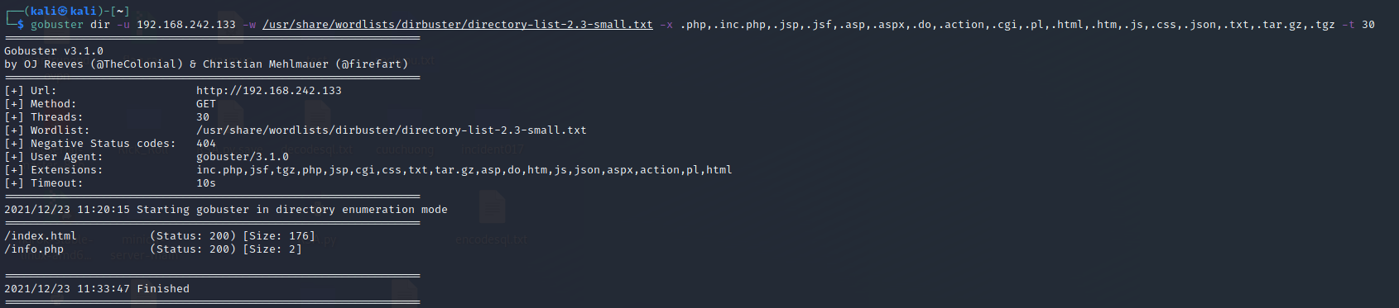

Hình 3-15: Thực hiện chạy Gobuster với trang web http://192.168.242.133:80

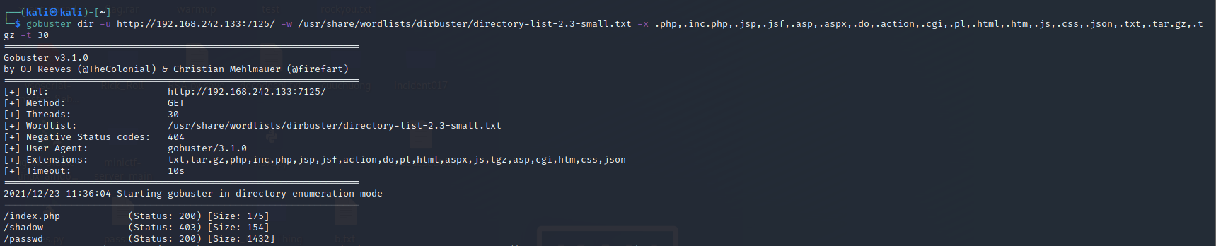

Hình 3-16: Thực hiện chạy Gobuster với trang web http://192.168.242.133:7125

***Bước 2***: Phân tích kết quả dò quét:

* Các đường dẫn và file có response code 200 và dung lượng lớn hơn 0B là các đường dẫn và file có thể truy cập. Chúng ta sẽ truy cập các đường dẫn và file này để kiểm tra

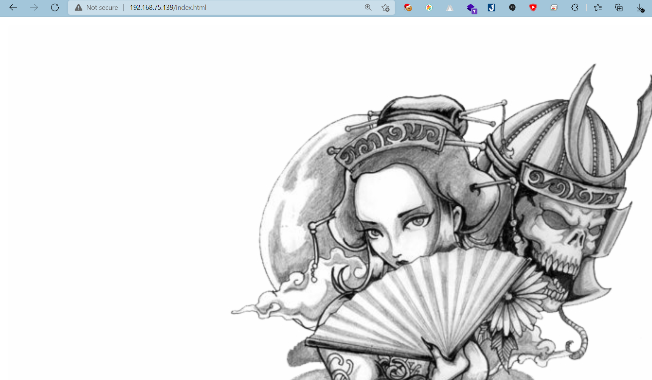

Hình 3-17: File index.html tại trang web http://192.168.242.133:80.

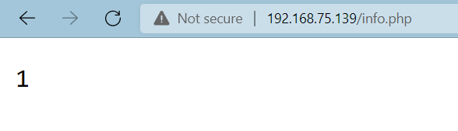

Hình 3-18: File info.php tại trang web http://192.168.242.133:80

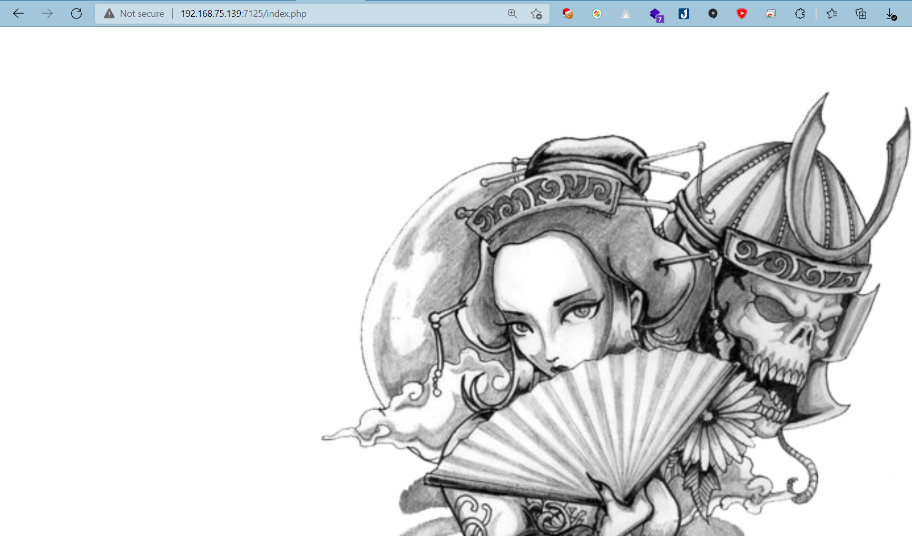

Hình 3-19: File index.php tại trang web http://192.168.242.133:7125

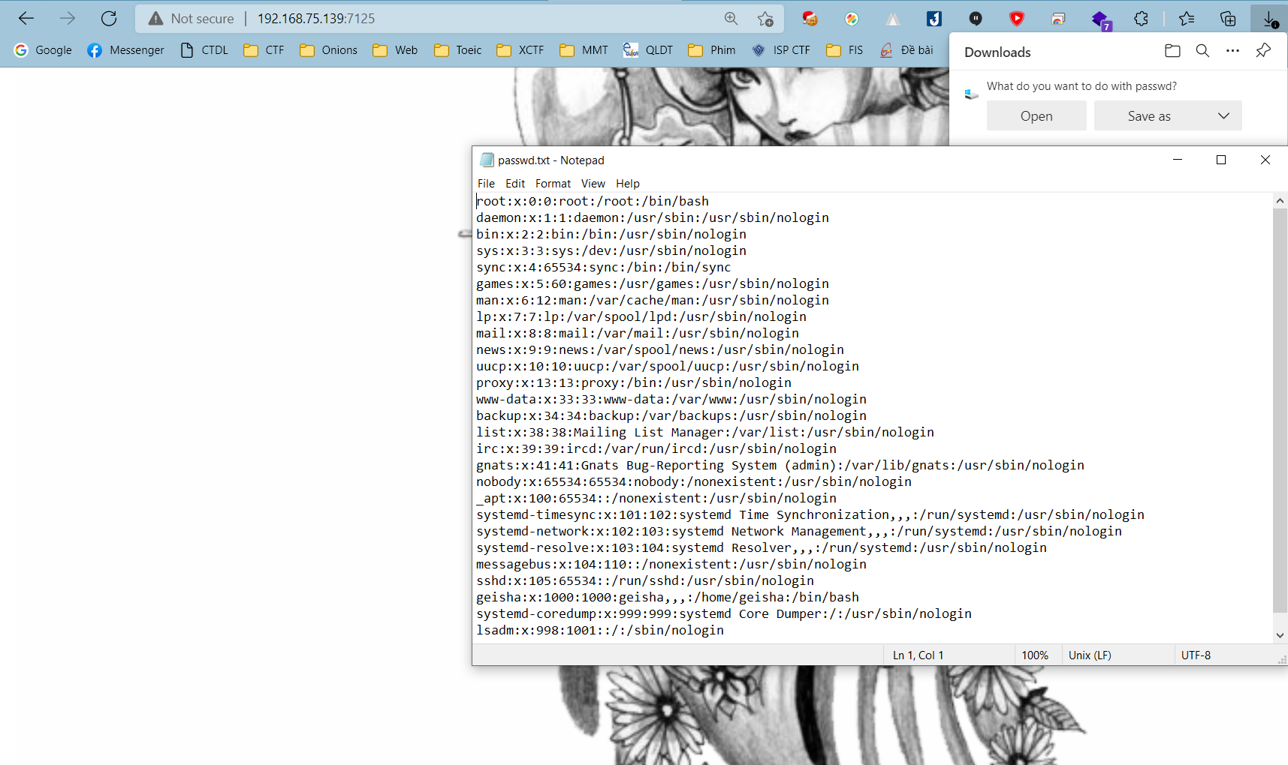

Hình 3-20: File passwd tại trang web http://192.168.242.133:7125/passwd

## Brute Force lấy mật khẩu đăng nhập

Công cụ sử dụng:

* Hydra
* Trang web <https://gtfobins.github.io/>
* Công cụ xóa log covermyass tại https://github.com/sundowndev/covermyass

Cách thực hiện:

Sử dụng công cụ hydra để tấn công brute force mật khẩu ssh của user geisha bằng command: sudo hydra -l geisha -P /home/kali/wordlist/rockyou.txt ssh://192.168.242.133. Trong đó:

* **-l geisha**: thực hiện brute force với user là geisha
* **-P /home/kali/wordlist/rockyou.txt**: wordlist sử dụng để brute force, trong trường hợp này chúng ta sử dụng wordlist rockyou.txt
* **ssh://192.168.92.129**: dịch vụ cần brute force

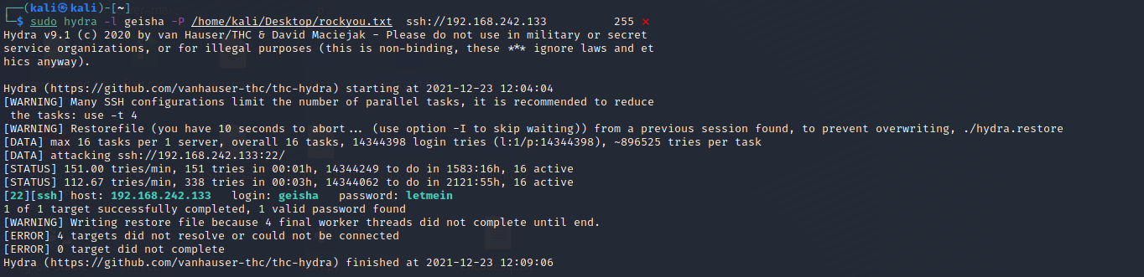

Hình 3-21: Brute force mật khẩu ssh của user geisha bằng Hydra

Sau khi có được mật khẩu, ssh vào machine với user geisha và password letmein

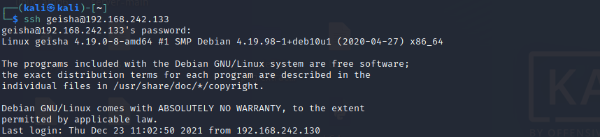

Hình 3-22: Đăng nhập vào Machine Geisha

# DEMO

Vì phần demo của em khá dài và nặng nên em sẽ không gửi kèm video trực tiếp mà em sẽ gửi link video online:

<https://drive.google.com/file/d/1Yn95in84oZdgGhWf8LyuQ3svGcVHOFyF/view?usp=sharing>

# KẾT LUẬN

Như vậy, qua phần tìm hiểu và các bài lab thử nghiệm, chúng ta có thể thấy Gobuster là một công cụ vô cùng hữu hiệu trong việc kiểm thử xâm nhập hệ thống, giúp những chuyên gia bảo mật và chuyên viên kiểm thử xâm nhập có thể nhanh chóng phát hiện các thông tin hữu ích trong quá trình thực hiện kiểm thử xâm nhập. Bên cạnh đó, Gobuster cũng giúp những người làm bảo mật không chuyên tiếp cận với việc khai thác lỗ hổng dễ dàng với các chế độ và các tùy chọn cấu hình đơn giản. Hơn thế nữa cộng đồng bảo mật trên khắp thế giới không ngừng xây dựng phát triển công cụ để có để tạo ra một công cụ toàn diện và đạt hiệu quả cao nhất.

# TÀI LIỆU THAM KHẢO

|  |  |
| --- | --- |
| [1] | OJ Reeves, Christian Mehlmauer, "Gobuster," 19 10 2020. [Online]. Available: https://github.com/OJ/gobuster. |
| [2] | C. Fol, "Laravel <= v8.4.2 debug mode: Remote code execution (CVE-2021-3129)," Ambionics Security, 12 January 2021. [Online]. Available: https://www.ambionics.io/blog/laravel-debug-rce. |
| [3] | M. rights, "Laravel Debug mode RCE (CVE-2021-3129) analysis and reproduction," 14 January 2021. [Online]. Available: https://xz.aliyun.com/t/9030. |

1. https://www.statista.com/statistics/617136/digital-population-worldwide/